Руководство по эксплуатации
универсальной системы контроля высева (УСКВ)

Содержание

1. Меры безопасности | 2
2. Общие сведения | 2
3. Возможности УСКВ | 3
4. Основные технические характеристики | 3
5. Комплект поставки | 4
6. Принцип работы УСКВ | 4
7. Описание блоков УСКВ | 4
7.1. Монитор | 4
7.1.1. «Главное» окно | 4
7.1.2. Окно «Гистограмма» | 10
7.1.3. Окно «Настройки» | 11
7.1.4. Окно «Протоколы» | 15
7.1.5. Окно «Норма высева» | 15
7.1.6. Окно «Навигатор» | 16
7.1.7. Окно «Перезагрузка» | 23
7.2. Блок питания | 23
7.3. Модуль датчиков | 23
7.4. Датчик потока семян | 23
7.5. Концевой выключатель | 23
7.6. Контроллер бункера | 23
7.7. Датчик уровня семян и удобрений в отсеке бункера | 23
7.8. Датчик давления воздуха в отсеке бункера | 23
7.9. Датчик вращения | 23
7.10. Электропроводка культиватора и бункера | 23
8. Монтаж УСКВ | 24
8.1 Схема соединений блоков УСКВ | 24
8.2 Укладка кабелей | 25
8.3 Монтаж в кабине трактора | 25
8.3.1 Монтаж монитора | 25
8.3.2 Монтаж источника питания | 25
8.4 Монтаж на культиваторе | 27
8.4.1 Монтаж модуля датчиков | 27
8.4.2 Монтаж датчика семяпровода | 27
8.4.3 Монтаж концевого выключателя | 27
8.4.4 Монтаж проводки культиватора | 27
8.5 Монтаж на бункере | 28
8.5.1 Монтаж проводки бункера | 28
8.5.2 Монтаж контроллера бункера | 28
8.5.3 Монтаж воздуховодной трубки датчика давления | 28
8.5.4 Монтаж датчика уровня | 28
8.5.5. Монтаж датчиков вращения | 29
9. Проверка работоспособности УСКВ | 29
10. Включение и выключение УСКВ | 29
11. Настройка УСКВ | 29
11.1. Вкладка «Общие» | 29
11.2. Вкладка «Дополнительные» | 30
11.3. Вкладка «Специальные» | 31
11.4. Вкладка «Счетчики» | 31
11.5. Вкладка «Навигатор» | 31
11.6. Вкладка «Интернет» | 32
11.7. «Норма высева» | 32
12. Проверка и настройка блоков УСКВ | 35
12.1. Контроллер бункера | 35
12.2. Датчик вращения | 35
12.3. Датчик уровня | 35
12.4. Датчик давления | 36
12.5. Концевой выключатель | 36
12.6. Модуль датчиков | 36
12.7. Датчик семяпровода | 36
12.8. Схема контроллера линейных актуаторов | 37
13. Техническое обслуживание УСКВ | 37
13.1. Ежедневное обслуживание | 37
13.2. Обслуживания перед началом посевной | 37
13.3. Обслуживания по окончании посевной | 37
14. Устранение неисправностей | 37
14.1. Общие сведения | 38
- Возможные неисправности и способы их устранения | 38
15. Перечень инструментов необходимых для монтажа | 39

- Меры безопасности
- К работе с УСКВ допускается обслуживающий персонал, ознакомленный с эксплуатационной документацией.
- Опасными факторами являются вращающиеся и движущиеся части механизмов.
- Необходимо предохранять электронные блоки от ударов.

ЗАПРЕЩАЕТСЯ:
- Использовать для питания УСКВ источники с напряжением более 30 В.
- Использовать неисправные измерительные приборы и инструменты.
- Применять в УСКВ датчики других производителей.
- Проводить регулировку рабочего зазора датчика вращения вентилятора при работающем двигателе вентилятора.
- Проводить все операции по стыковке /расстыковке кабелей или разъемов без снятия питающего напряжения.
- При расстыковке разъемов дергать за кабели.
- Проверять наличие напряжения замыканием проводов «на искру».
- Использовать кабели с поврежденной изоляцией. При обнаружении повреждений изоляции ее необходимо восстановить при помощи изоляционной ленты.
- Воздействовать на переднюю панель монитора колющими и режущими предметами.

- Общие сведения
УСКВ предназначена для контроля технологического процесса работы посевного комплекса и предоставления оператору информации по контролируемым технологическим параметрам и исправности оборудования, что позволяет своевременно принимать необходимые меры для обеспечения качества сева и предотвращения выхода из строя оборудования.
УСКВ спроектирована так, что ее можно установить на любой посевной комплекс.
Применяемые материалы и технико-конструктивные решения обеспечивают УСКВ высокую вандалоустойчивость.
- Возможности УСКВ
УСКВ предоставляет следующую информацию:
- уровень посевного материала и удобрений
- частоту вращения вентилятора
- наличие или отсутствие вращения вала дозатора
- давление воздуха в бункере
- функциональное положение орудия (заглублено или выглублено)
- засорение семяпроводов
- изменение потока высеваемого материала в одной или нескольких башнях-распределителях
- норму высева
- скорость движения посевного комплекса
- засеянную (обработанную) площадь
- плотность посева (гистограмма)
- маршрут движения посевного комплекса
- параллельное вождение

Монитор УСКВ позволяет:
- отображать информацию от посевного агрегата графически и модулировать голосовые сообщения
- просматривать и изменять параметры УСКВ
- отображать навигационную информацию (параллельное вождение)
- хранить информацию о нарушениях технологических процессов
- управлять телеметрией

- Основные технические характеристики
Диапазон ввода параметра ширины захвата, м | 1,0—30,0
Диапазон измерения частоты вращения вентилятора, об/мин | 200—7000
Точность измерения частоты вращения вентилятора, об/мин | ±50
Диапазон ввода количества импульсов датчика на один  оборот вентилятора | 1—100
Погрешность измерения засеянной площади, % | менее 5
Погрешность измерения пробега, % | менее 5
Погрешность измерения скорости, % | менее 5
Погрешность измерения количества топлива, % | менее 5
Диапазон измерения давления в отсеке бункера, кПа | 1—20
Количество башен | 1—16
Количество семяпроводов на одной башне | до 16
Напряжение питания системы электрооборудования, В | 12—30
Ток потребления системы, А | не более 8
Рабочий диапазон температур, °С | -5—+40
Диапазон температур хранения для монитора, °С | -5—+55
Степень защиты от проникания влаги и пыли соответствует требованиям ГОСТ 14254
Монитор с кронштейном крепления | IP 21
Блок питания с контроллером | IP 21
Датчики адресные | IP 65
Модуль датчиков | IP 54
Датчик потока семян | IP 65
Концевой выключатель | IP 65
Электропроводка | IP 65
- Комплект поставки
Комплект поставки зависит от посевного комплекса и конкретной заявки.
Перечень блоков УСКВ приведен в таблице:
Наименование | Количество на одну УСКВ
Монитор с кронштейном крепления | 1 шт.
Блок питания с контроллером | 1 шт.
Модуль датчиков | Соответствует количеству башен-распределителей на посевном комплексе
Датчик потока семян | Соответствует количеству семяпроводов на посевном комплексе
Эл. проводка культиватора | 1 шт.
Концевой выключатель | 1 шт.
Контроллер бункера | 1 шт.
Датчик давления в бункере | Соответствует количеству отсеков на бункере
Датчик уровня в бункере | Соответствует количеству отсеков на бункере
Датчик вращения | Соответствует совокупному количеству валов дозаторов, вентиляторов и датчиков скорости
Эл. проводка бункера | 1 шт.

- Принцип работы УСКВ
УСКВ — адресная система. Монитор является главным устройством, все остальные — подчиненными. Каждому подчиненному устройству присваивается свой адрес. Монитор по четырехпроводной шине данных связывается с подчиненными устройствами и получает от них необходимую информацию. Полученную информацию после обработки монитор выводит на дисплей и фиксирует в протоколах.

- Описание блоков УСКВ
  - Монитор
Представляет собой планшетный ПК на базе процессора ARM9, установленный в герметичный пластиковый корпус; отображает информацию о работе посевного комплекса, настройках технологических режимов и навигационные параметры; хранит информацию о нарушениях технологических режимов, управляет передачей телеметрической информации на сервер. Установленная программа имеет три уровня доступа: для сервисного инженера, агронома и механизатора. Монитор хранит информацию о нарушениях технологических режимов в виде отдельных протоколов, что позволяет контролировать работу механизатора. Протоколы можно просмотреть на мониторе, записать на внешний носитель для их дальнейшего анализа на стационарном компьютере или передать на сервер. Монитор снабжен кронштейном, который позволяет закрепить его в любом тракторе.
На мониторе установлен сенсорный цветной экран. Выбор и переключение режимов отображения информации осуществляется касанием передней поверхность экрана и посредством восьми кнопок на передней панели монитора.
Программа УСКВ имеет 6 основных окон, отображающихся на экране: «Главное», «Гистограмма», «Настройки», «Протоколы», «Норма высева», «Навигатор».

7.1.1. «Главное» окно
Появляется на экране автоматически при загрузке программы. Отображает информацию о работе посевного комплекса в виде пиктограмм, цифровых и речевых сообщений. Пиктограммы, в зависимости от режима работы оборудования, могут изменять свой цвет и вид, не отображаться или мигать.
Значения пиктограмм и соответствие им голосовых сообщений приведены в следующей таблице.

Пиктограмма | Значение | Голосовое сопровождение | Примечание
 | Уровень зерна выше 50% | Нет
 | Уровень зерна ниже 50%, но выше 15% | Нет
 | Уровень зерна ниже 15% | Низкий уровень в бункере | Голосовое сопровож-дение только при заглубленном орудии
 | Вентилятор включен | Нет
 | Вентилятор выключен. | Нарушение режима работы вентилятора | Голосовое сопровож-дение только при заглубленном орудии
 | Нормальное давление в бункере. | Нет
 | Низкое давление в бункере | Люк бункера открыт | Голосовое сопровож-дение только при заглубленном орудии
 | Вал дозатора вращается | Нет
 | Вал дозатора остановлен | Остановка вала  дозатора | Голосовое сопровож-дение только при заглубленном орудии
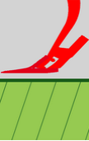 | Орудие посевного комплекса выглублено | Орудие выглублено
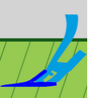 | Орудие посевного комплекса заглублено | Орудие заглублено
 | Отображает башню и семяпроводы на ней | Нет
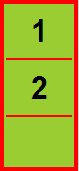 | Отображает башню и засоренные семяпро-воды на ней | Засорение семяпровода | Голосовое сопровож-дение только при заглубленном орудии
 | Отображает башню с измененным потоком | Изменение потока | Голосовое сопровож-дение только при заглубленном орудии

«Главное» окно программы выглядит так:

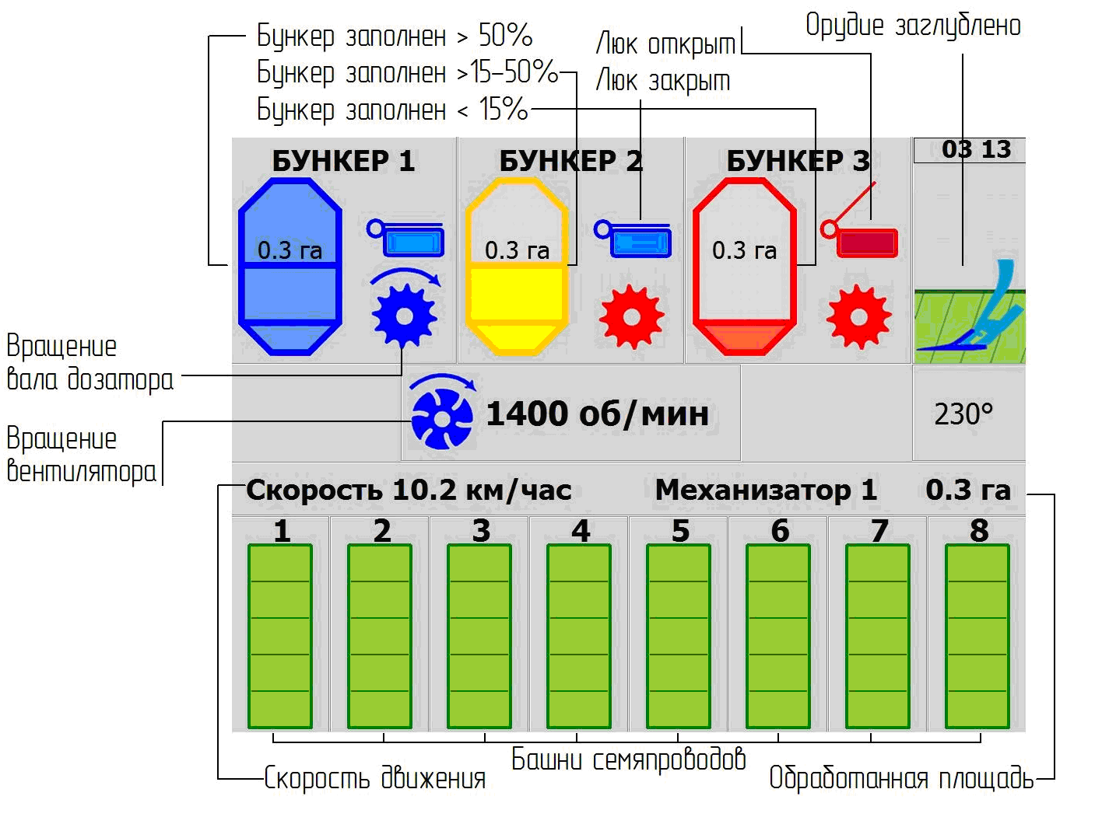

При нажатии на любую из восьми кнопок, расположенных на передней панели монитора, на экране появляются надписи, указывающие на функциональное назначение каждой из кнопок. Для выбора функции следует нажать соответствующую кнопку.
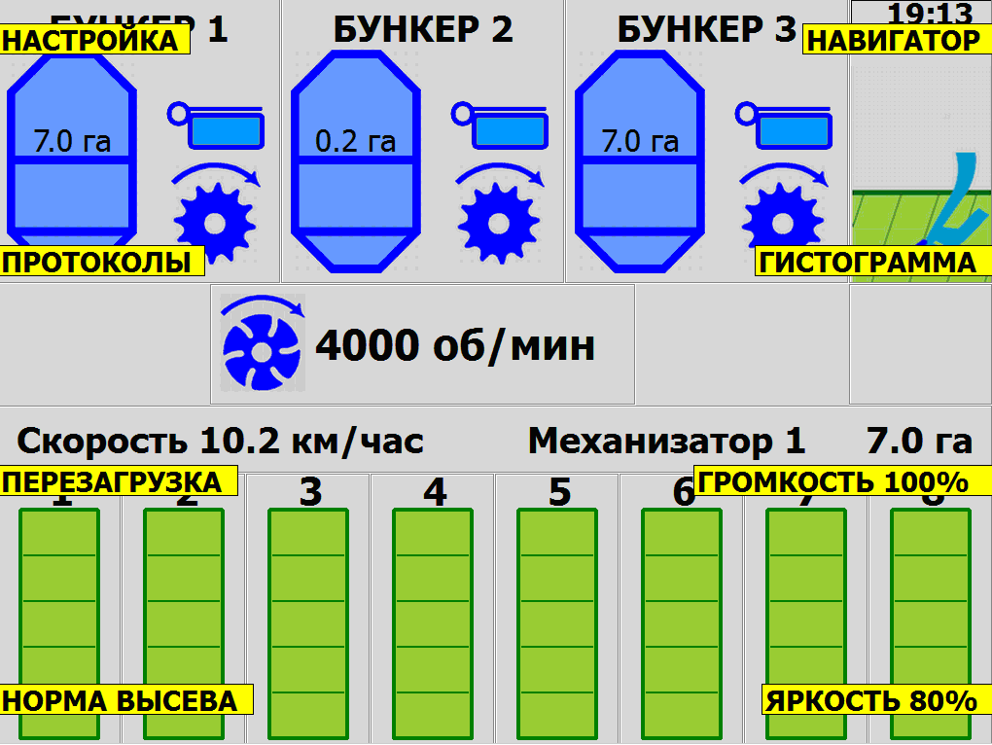

Если обороты вентилятора и скорость движения находятся в допустимых пределах, то значения выводятся черным цветом, как на рисунке ниже:
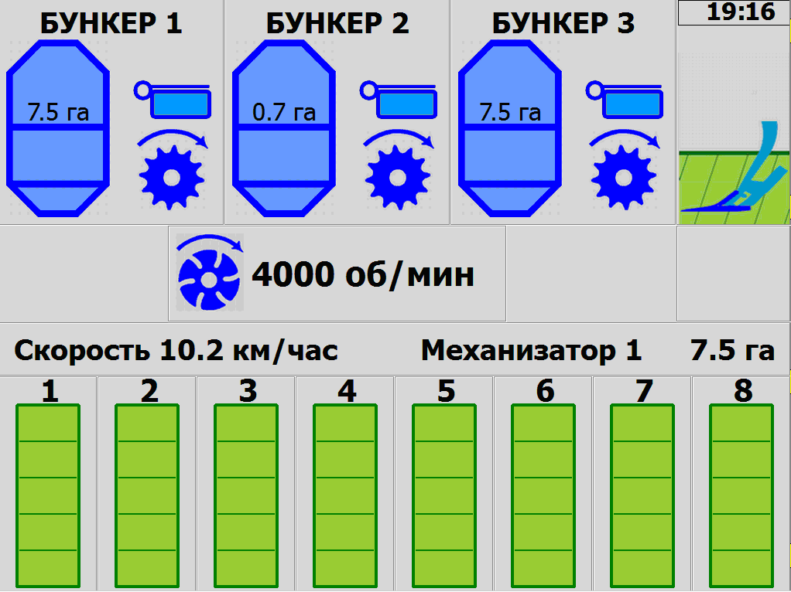

Если обороты вентилятора и скорость движения выходят из допустимых пределов, то значения выводятся красным цветом, как на рисунке ниже:
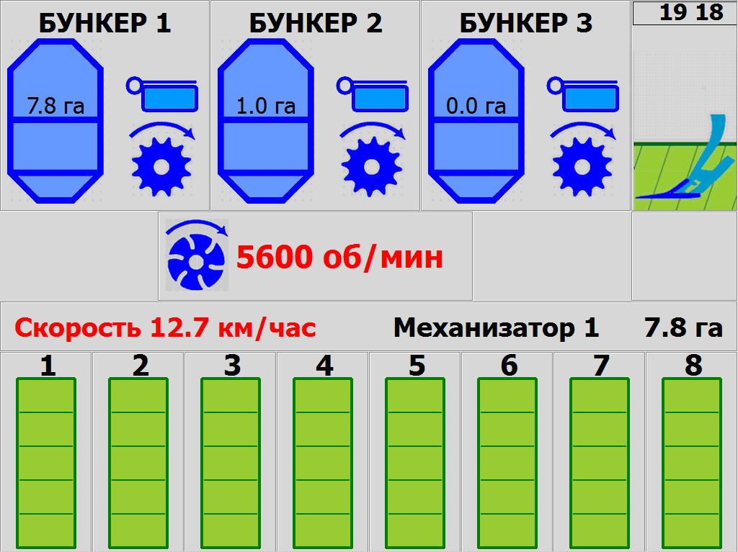

При засорении семяпровода пиктограмма башни меняет цвет контура с зеленого на красный и отображает номер засоренного семяпровода, как на рисунке ниже:
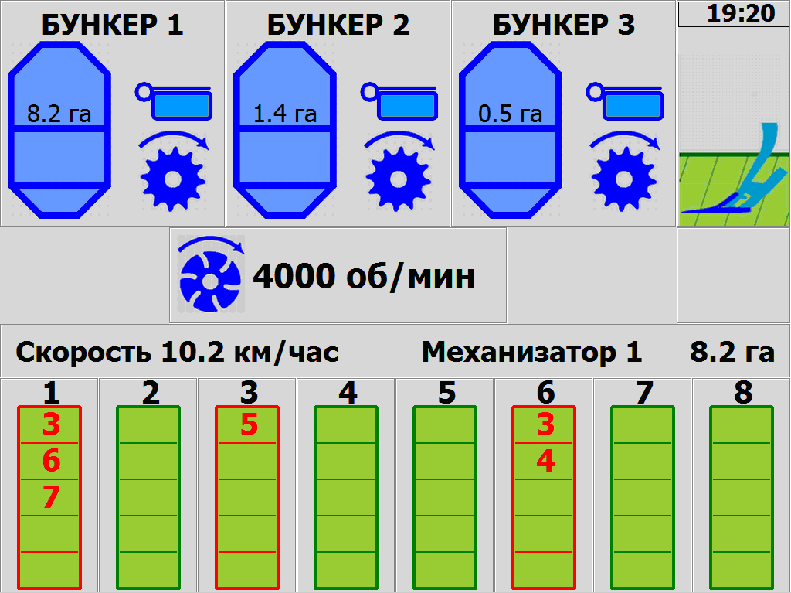

При нажатии на нижнюю часть экрана пиктограммы с башнями разворачиваются на весь экран, как на рисунке ниже:
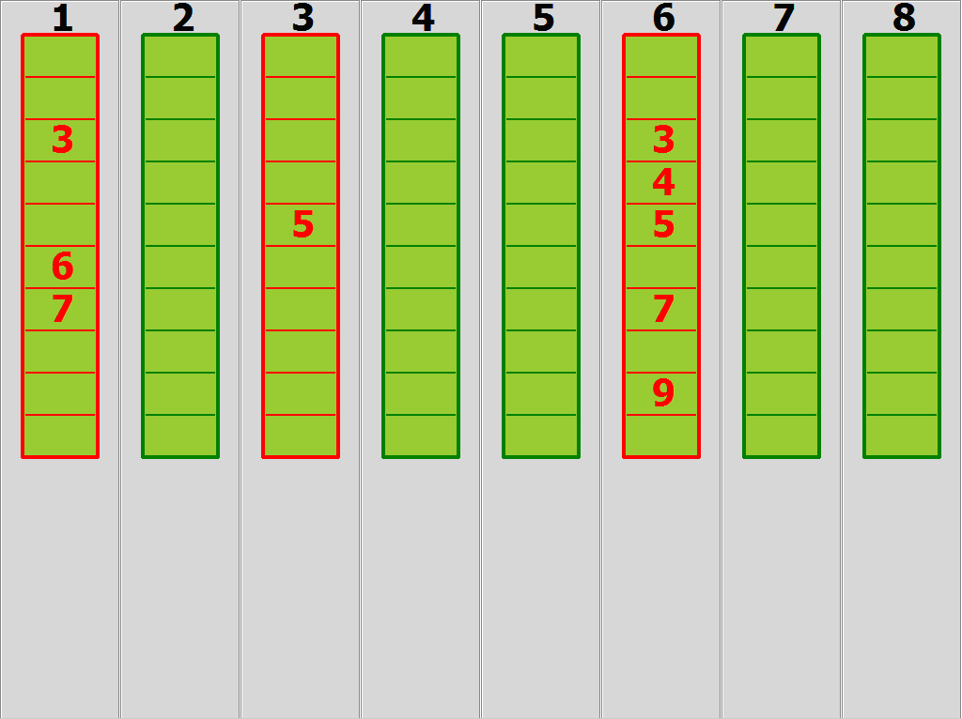
Для возвращения в предыдущее окно следует нажать на пиктограммы с башнями еще раз.

При изменении потока семян и удобрений в большую или меньшую сторону пиктограмма башни меняет цвет контура с зеленого на желтый, как на рисунке ниже:
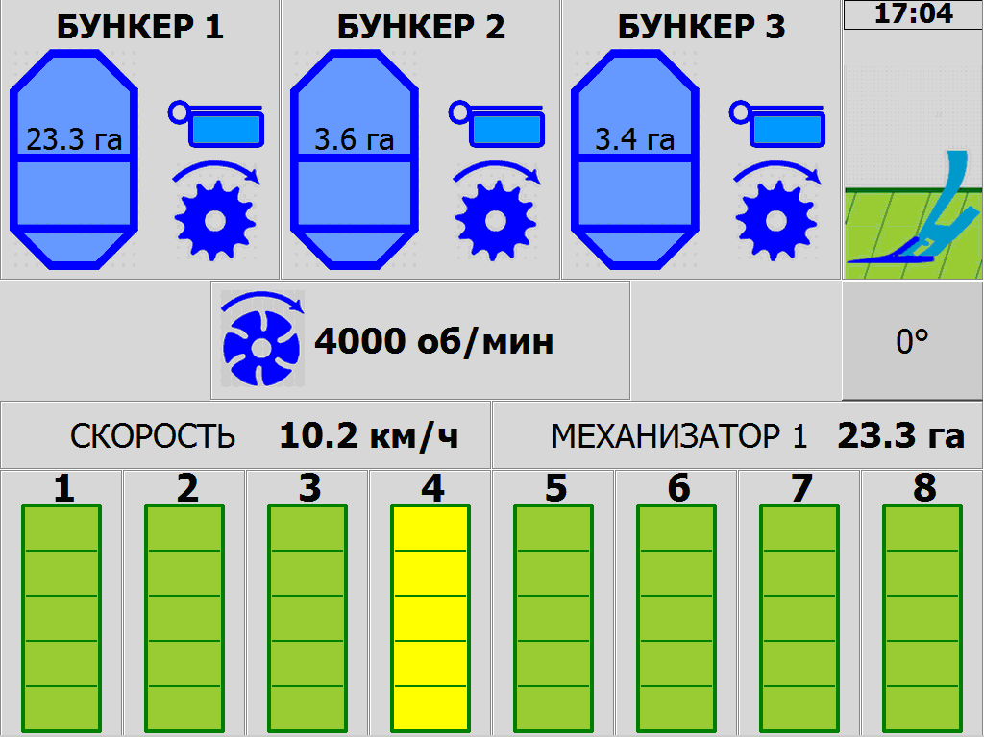

При нажатии на кнопку «Механизатор» появляется окно, как на рисунке ниже:
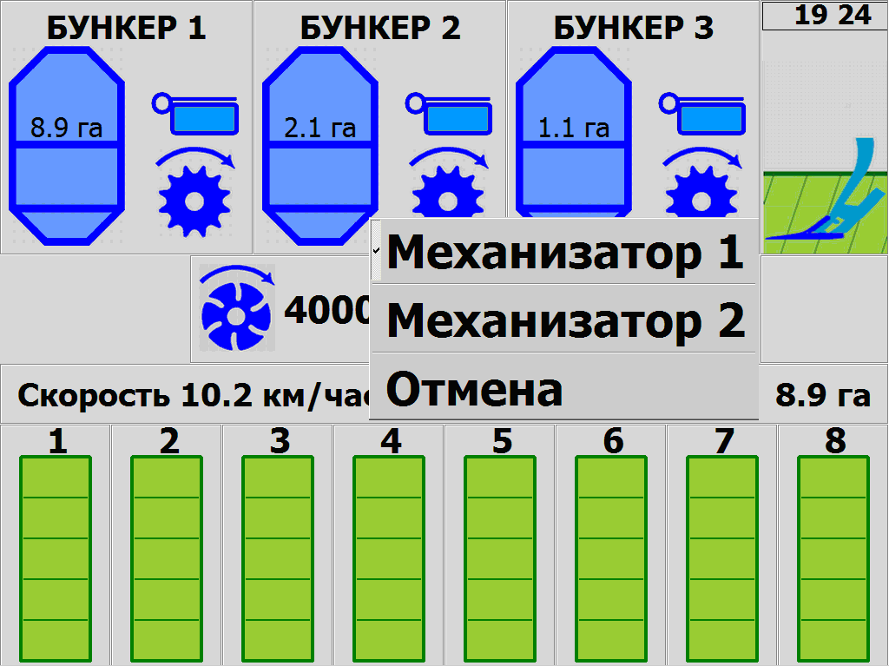
Далее следует сделать выбор между «Механизатор 1» или «Механизатор 2», при этом обнулиться счетчик обработанной площади. Если нажать «Отмена», то главное окно примет исходный вид.

7.1.2. Окно «Гистограмма»
Это окно отображает гистограмму плотности посева в реальном времени. Для входа в окно «Гистограмма» следует нажать соответствующую кнопку на передней панели монитора. Появится окно:
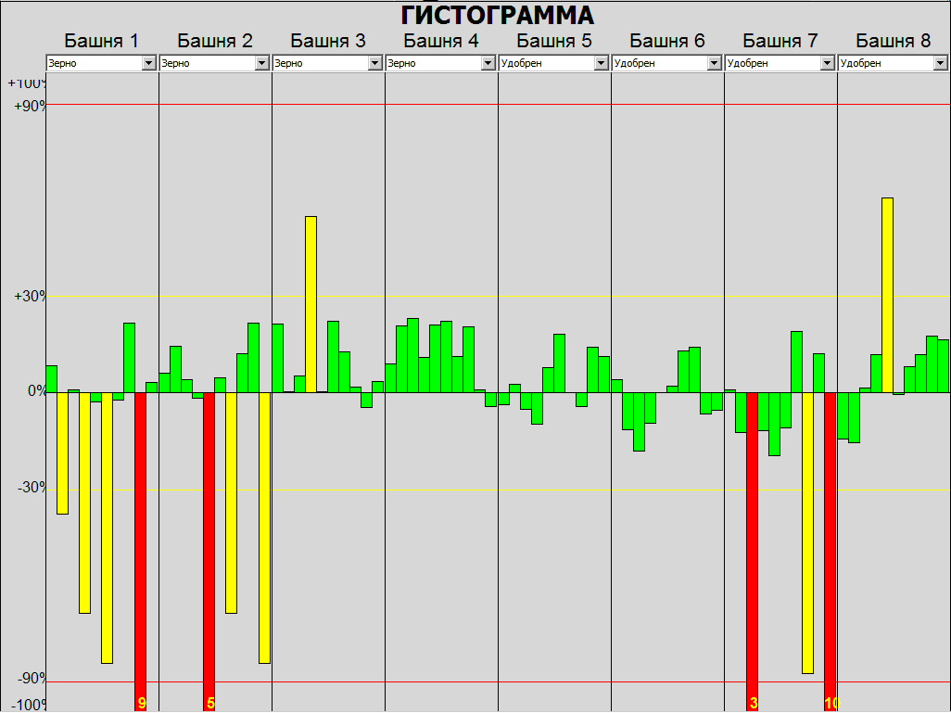
Вверху окна есть настройка определяющая, что высевает башня: зерно или удобрение.
Для возврата в предыдущее окно следует нажать на любую кнопку.

7.1.3. Окно «Настройки»
Это окно отображает настройки программы УСКВ. Для входа в окно «Настройки» следует нажать соответствующую кнопку на передней панели монитора. Появится окно:
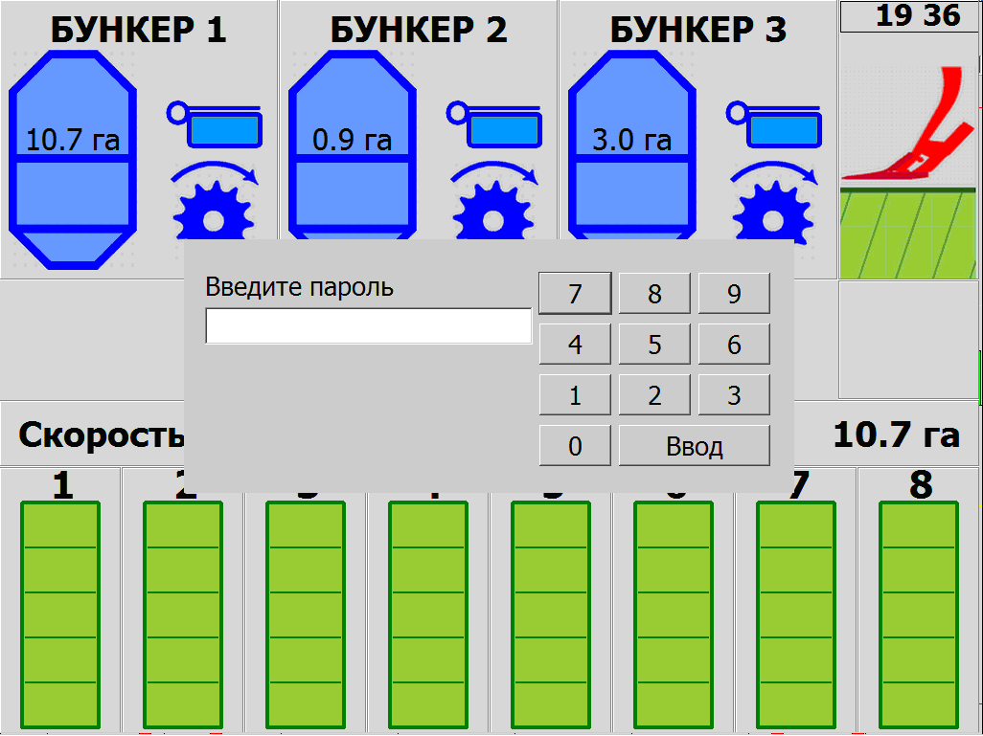
Для входа следует ввести пароль.
Существуют пароли двух уровней:
- Пароль 1 уровня. Он дает доступ ко всем настройкам программы. Пароль можно ввести при помощи экранной клавиатуры или вставив USB ключ. Пароль предназначен для сервисного инженера.
- Пароль 2 уровня. Он дает доступ только к специальным настройкам. Все остальные настройки будут видны, но неактивны. Пароль можно ввести только при помощи экранной клавиатуры. Пароль предназначен для агронома.
- Если нажать «Ввод» без введения пароля, то откроется доступ к вкладке «Счетчики». В ней можно обнулить сменные счетчики и отключить отображение бункеров. Эти функции предназначены для механизатора и бригадира. В этом режиме можно просматривать все настройки без возможности их изменений.

После ввода пароля 1 уровня появится окно с активной вкладкой «Общие»:
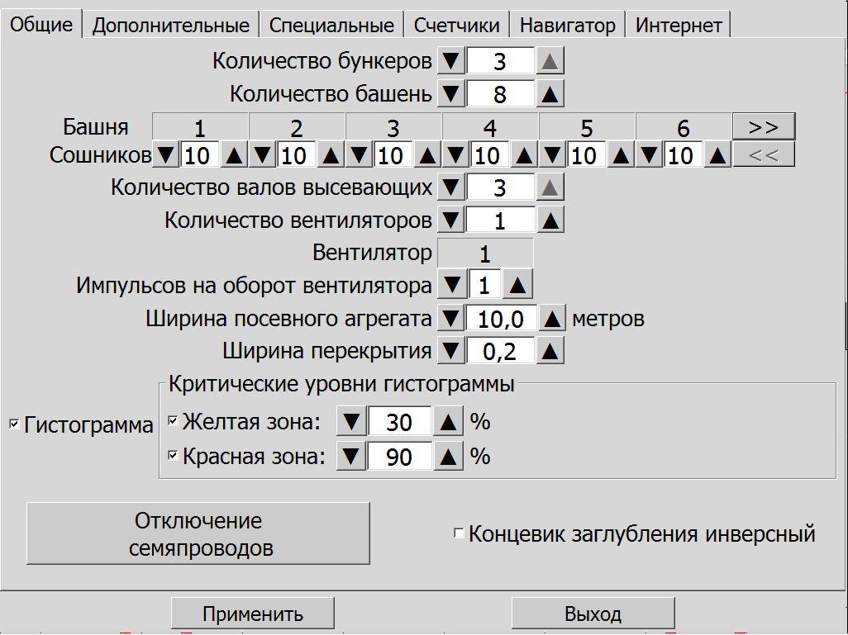

При нажатии на «Дополнительные» появится окно:
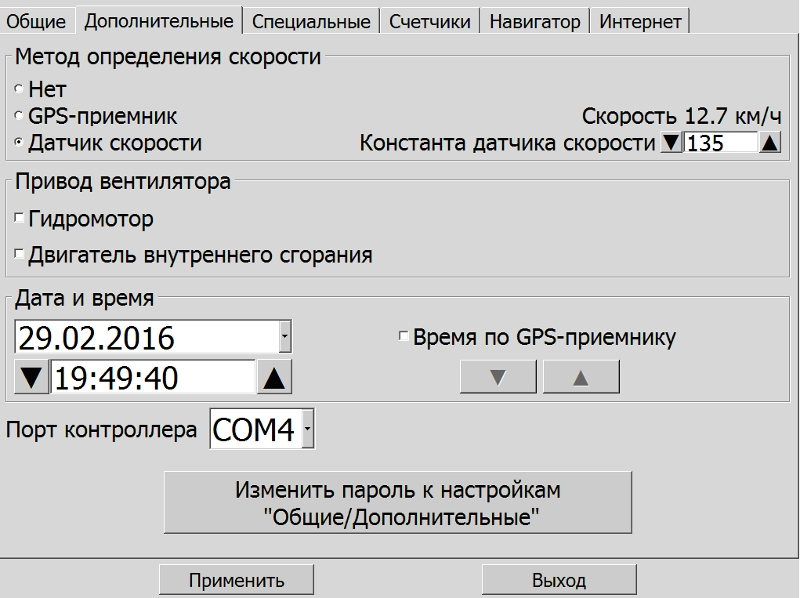

При нажатии на «Специальные» появится окно:
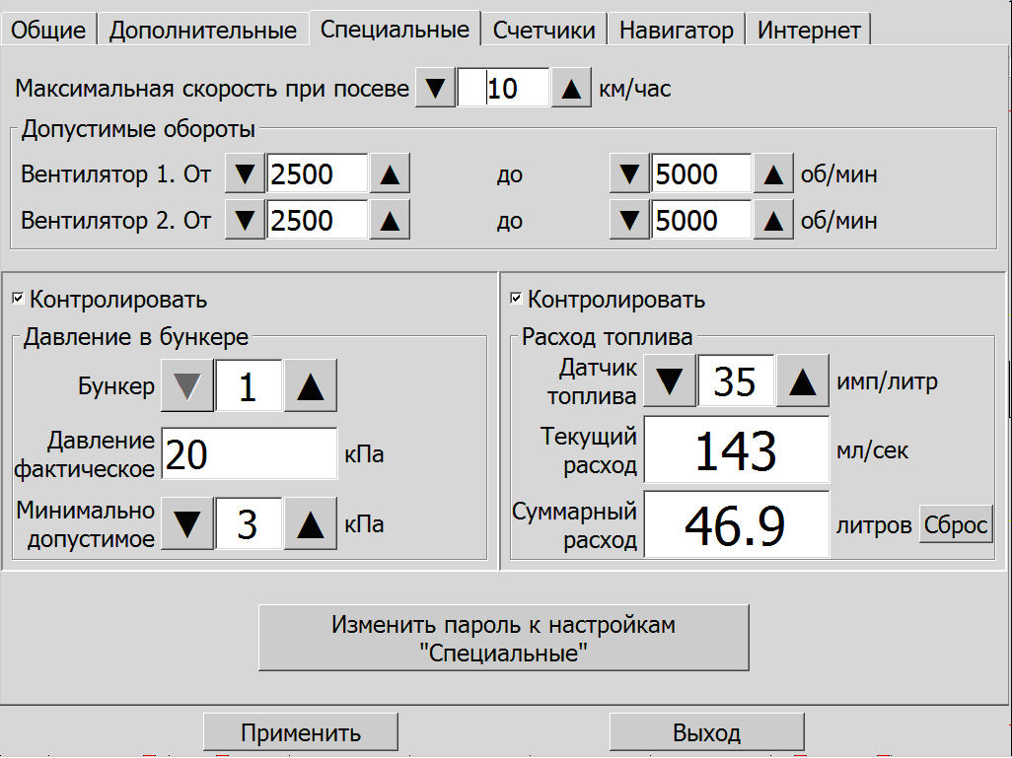

При нажатии на «Счетчики» появится окно:
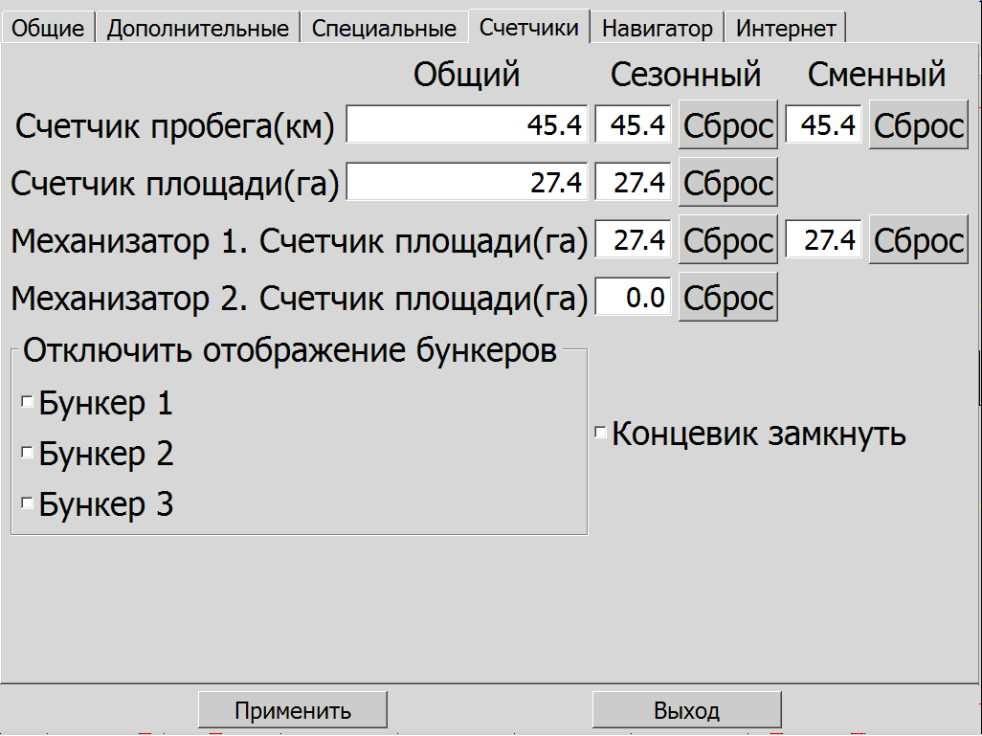

При нажатии на «Навигатор» появится окно:
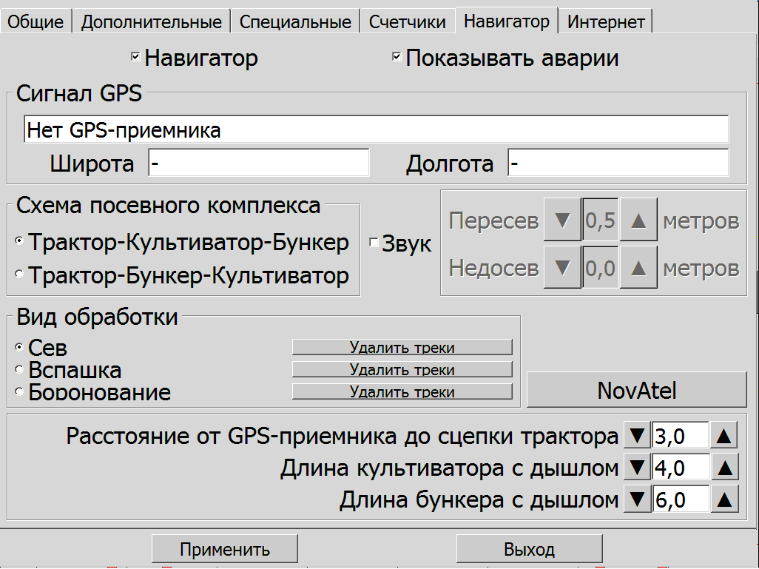

При нажатии на «Интернет» появится окно:
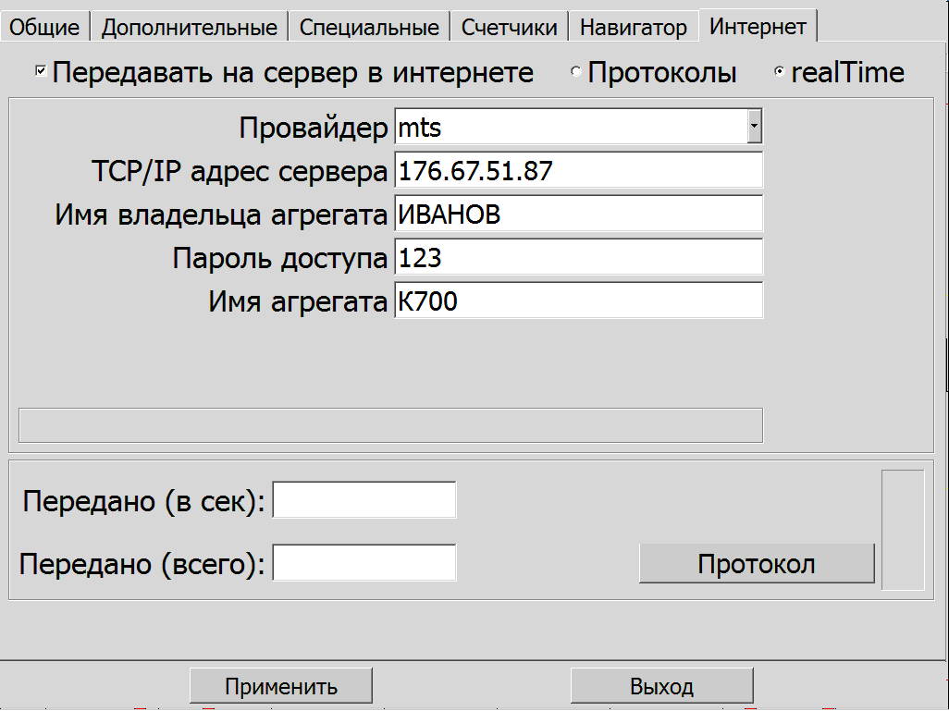
Настройки программы будут подробно рассмотрены в главе «Настройка УСКВ».

7.1.4. Окно «Протоколы»
Это окно отображает протоколы событий УСКВ. Для входа в окно «Протоколы» следует нажать на соответствующую кнопку на передней панели монитора.
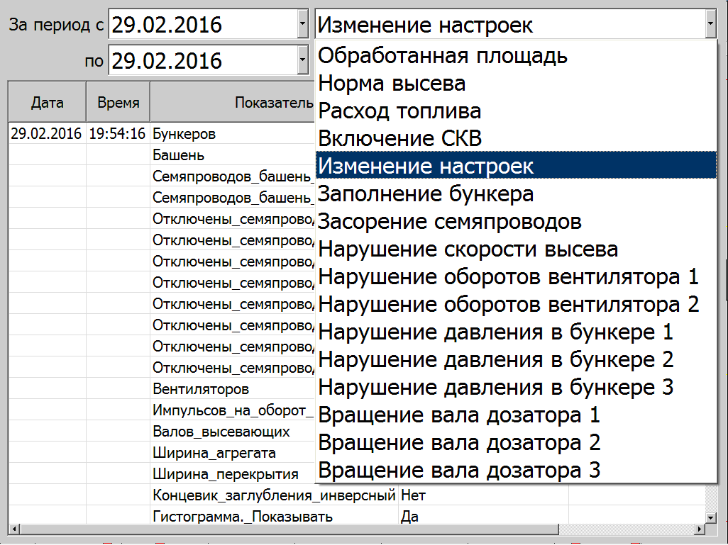
Существует возможность выбора периода, типа протокола и способа получения информации (отображения на экране или записи на USB накопитель).

7.1.5. Окно «Норма высева»
Это окно отображает норму высева каждого из дозаторов. Для входа в окно «Норма высева» следует нажать на соответствующую кнопку на передней панели монитора. Настройки описаны в п.11.7.

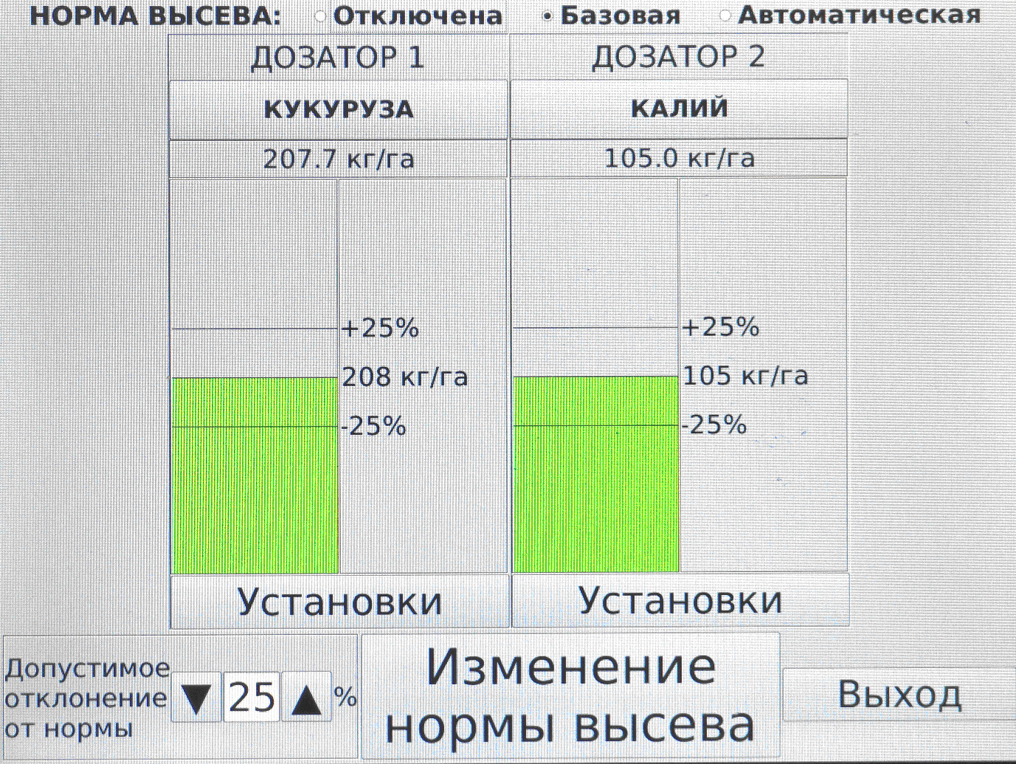
7.1.6. Окно «Навигатор»
При нажатии на соответствующую кнопку на передней панели монитора открывается окно «Навигатор». Возврат в «Главное окно» осуществляется нажатием на любую кнопку.

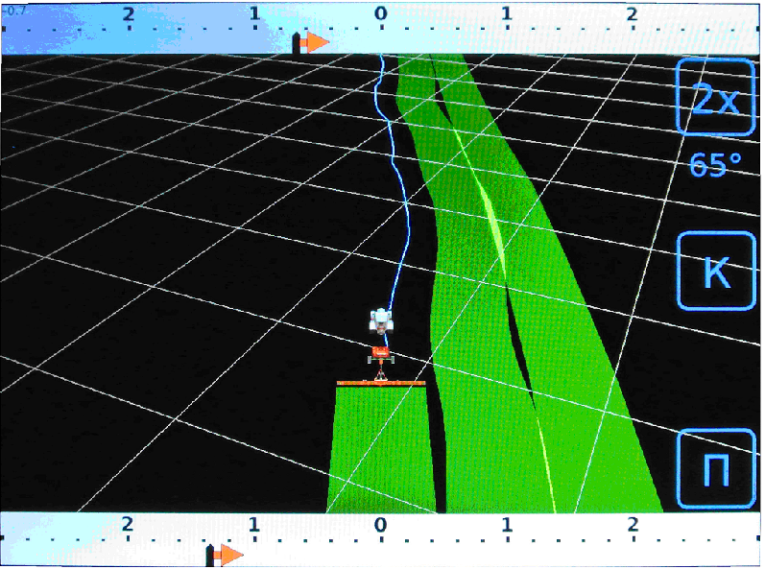

7.1.6.1. Линейки.
В верхней части окна «Навигатор» находится линейка, указывающая на отклонение трактора от прогнозного курса, обозначенного синей линией. Одно деление соответствует 20 см.
В нижней части окна «Навигатор» находится линейка, указывающая на фактическое отклонение культиватора от близлежащей обработанной полосы. Одно деление соответствует 20 см.
7.1.6.2. Масштаб.
Масштаб изображения можно изменять с помощью кнопки «2х», находящейся в правой верхней части окна.
7.1.6.3. Курс.
Под кнопкой «2х» отображается текущий курс в градусах. В приведенном примере курс=65º.

7.1.6.4. Контуры.
При помощи кнопки «К» открывается окно для работы с контурами.
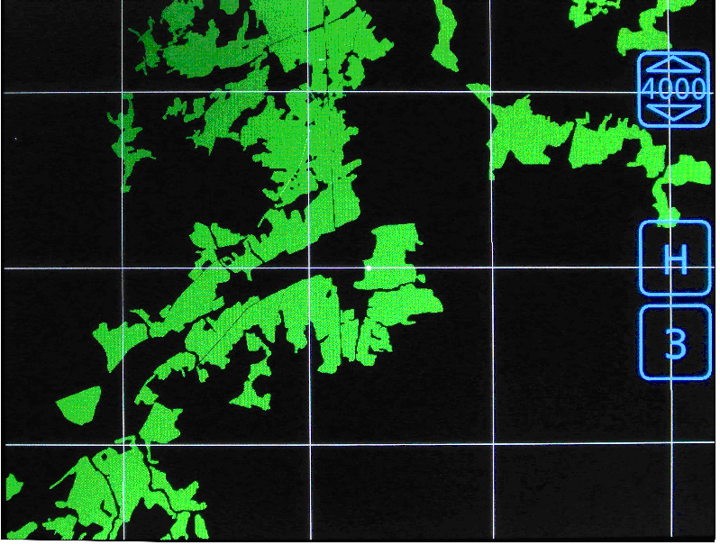
В правом верхнем углу—кнопка масштабирования.
Кнопка «Н»—возврат в навигатор.
Кнопка «З»—запись нового контура.
При нажатии кнопки «З» появляется надпись:
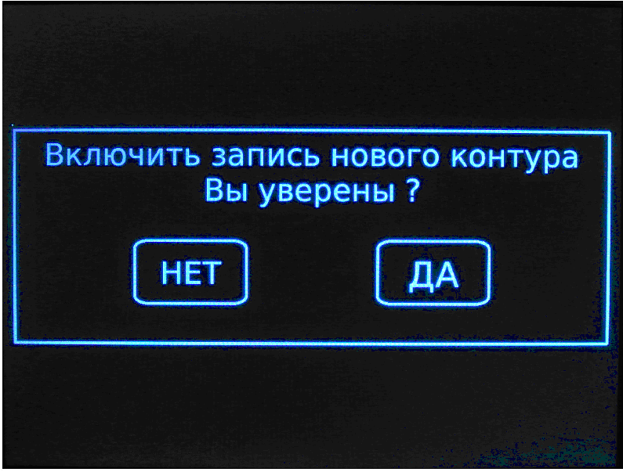

При нажатии кнопки «Да» начинается запись контура:
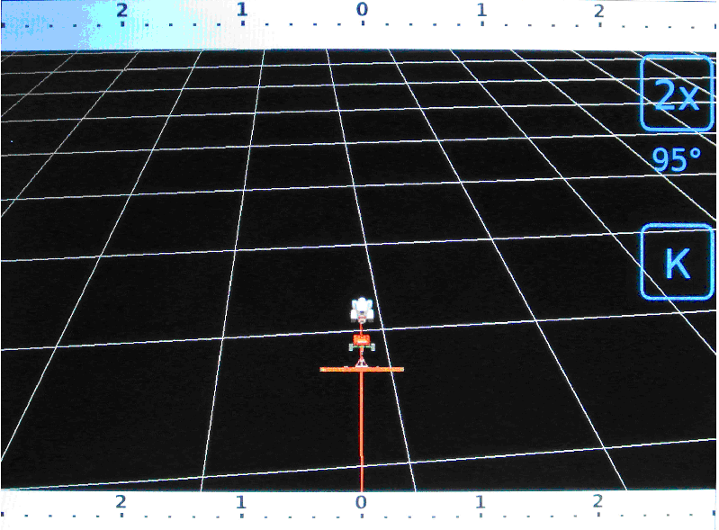

При возвращении на исходную точку контур замыкается и появляется надпись:
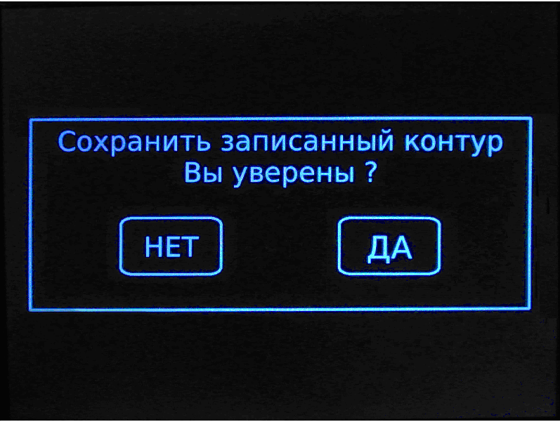

При нажатии кнопки «Да» Предлагается ввести наименование контура:
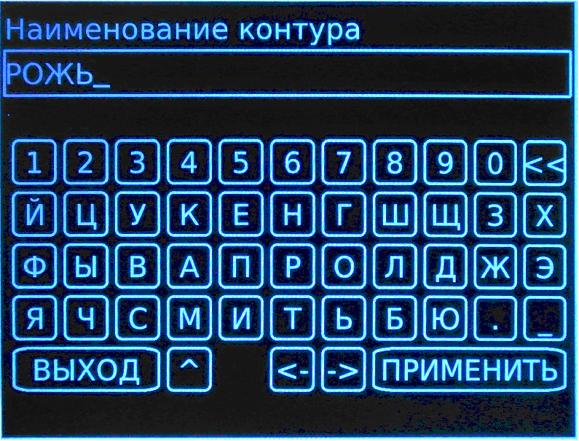
После введения имени следует нажать кнопку «Применить».

Если дважды коснуться экрана, то появиться контекстное меню:
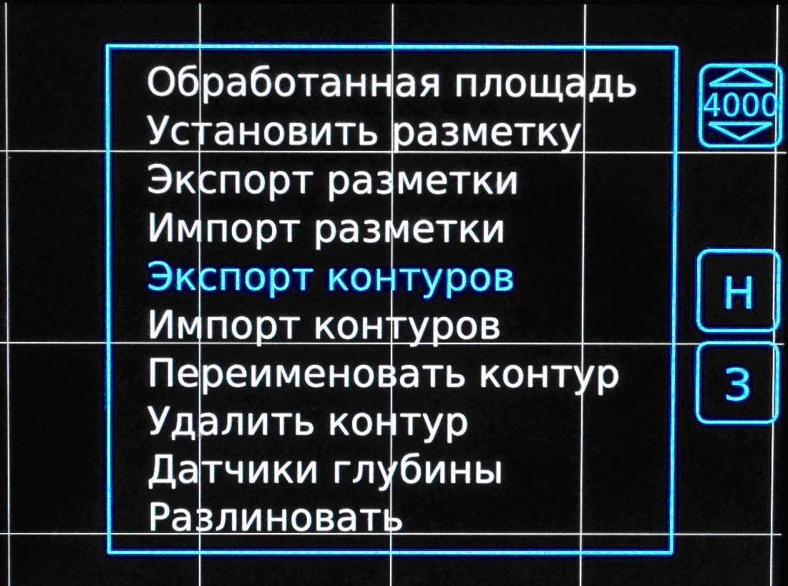

- Обработанная площадь. При касании этой строки на экран будет выведена общая площадь выделенного контура (выделение осуществляется однократным касанием нужного контура) и обработанная площадь в гектарах и процентах.
- Установить разметку. При касании этой строки появляется возможность установить прямолинейную разметку выделенного контура. Для этого в пределах контура намечаются две точки, через которые строится базовая линия. Дальнейшая разлиновка контура происходит автоматически по обе стороны базовой линии кратно ширине агрегата.
- Экспорт разметки. Если на флеш-накопителе есть файл с разметкой, то ее можно экспортировать на выделенный контур.
- Импорт разметки. Позволяет импортировать разметку выделенного контура на флеш-накопитель.
- Экспорт контуров. Если на флеш-накопителе есть файл с контурами в формате .mp, то их можно экспортировать на монитор.
- Импорт контуров. Позволяет импортировать контуры с монитора на флеш-накопитель. Для этого флеш-накопитель форматируется в формате FAT-32, и в его корень помещается файл с контурами в формате .mp. Название файла с контурами должно состоять из латинских букв и (или) цифр.
- Переименовать контур. Позволяет переименовывать выделенный контур.
- Удалить контур. Позволяет удалять выделенный контур.
- Датчик глубины. Если УСКВ оснащена датчиками глубины, то при активации этого режима на экран выводятся треки с различной цветовой окраской, зависящей от глубины посева.
- Разлиновать. Эта функция позволяет произвести разлиновку поля без создания контура с шагом равным ширине захвата агрегата. Для этого необходимо остановить транспортное средство, после чего надпись станет активной.

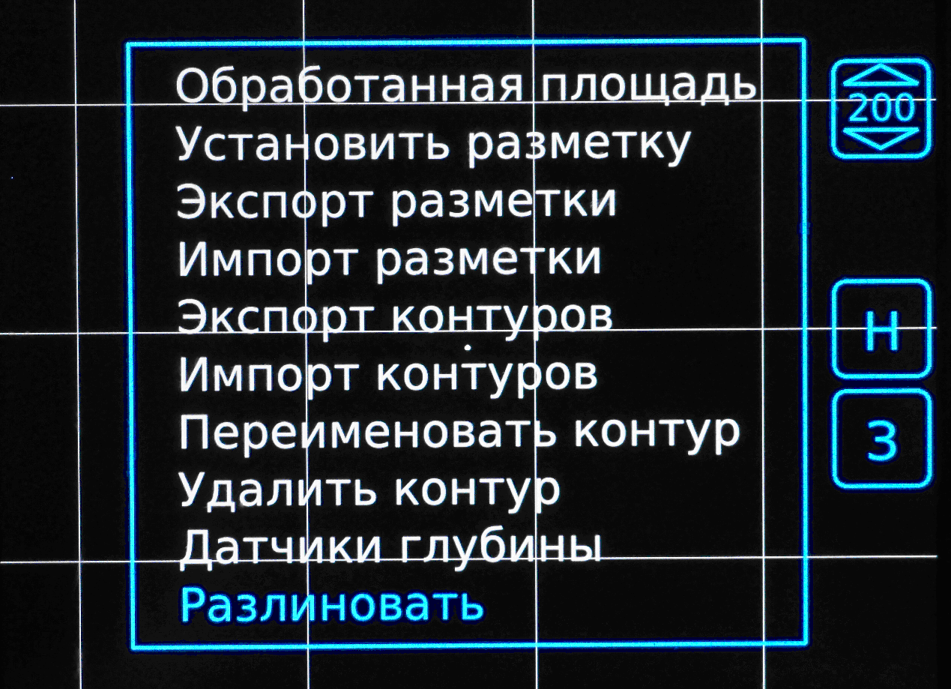

При касании на экране появится первая точка.
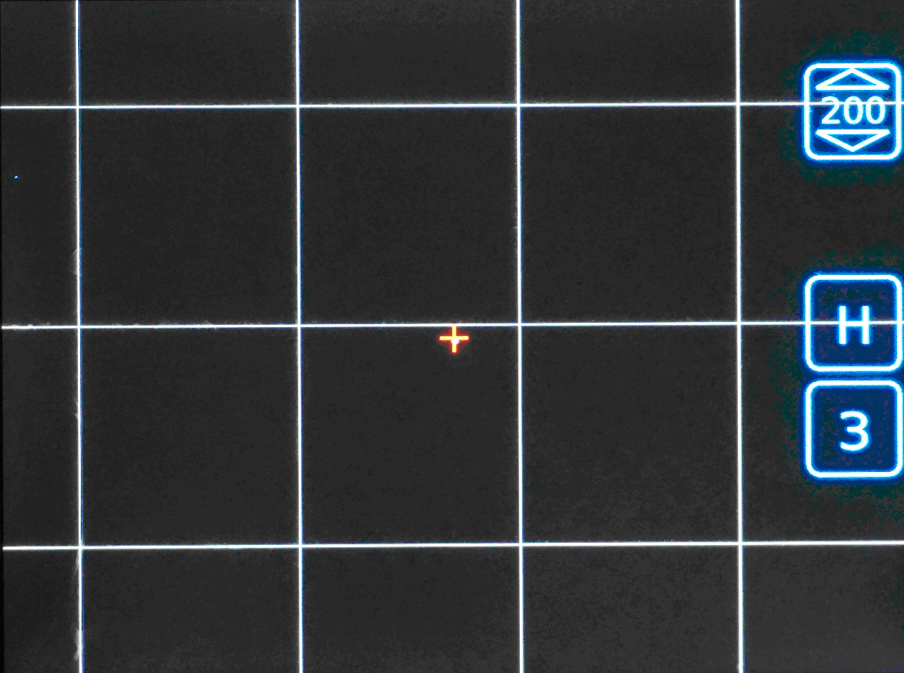

Далее следует проехать не менее 20м и остановиться вновь. Появится вторая точка и произойдет автоматическая разлиновка.
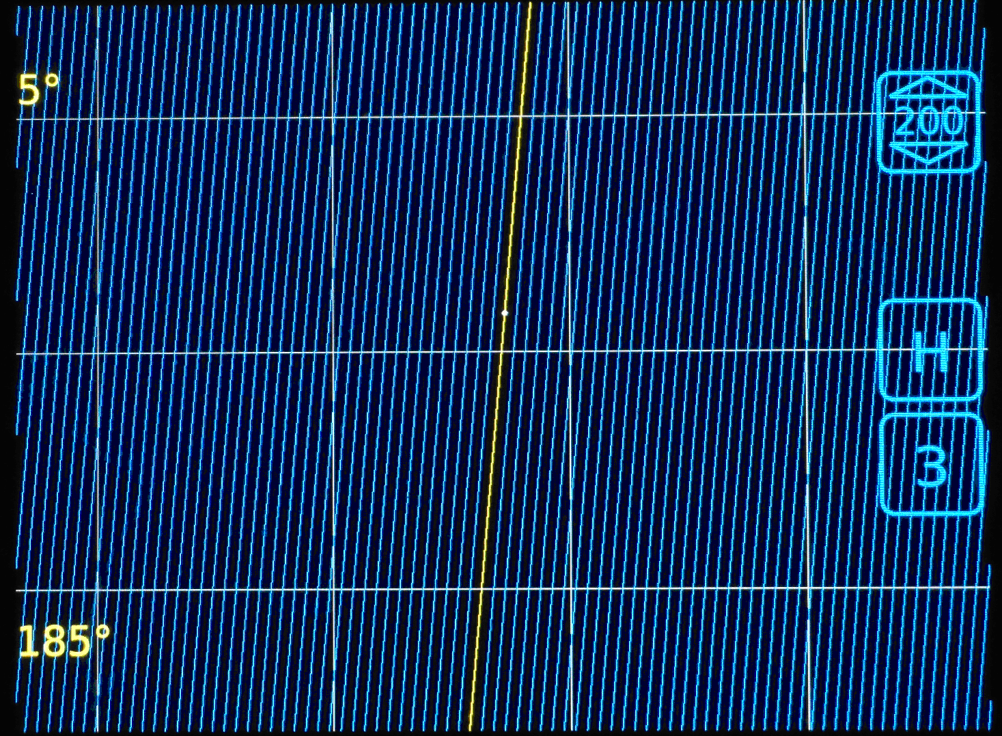

При нажатии кнопки «Н» (навигатор) произойдет возврат в окно навигатора.
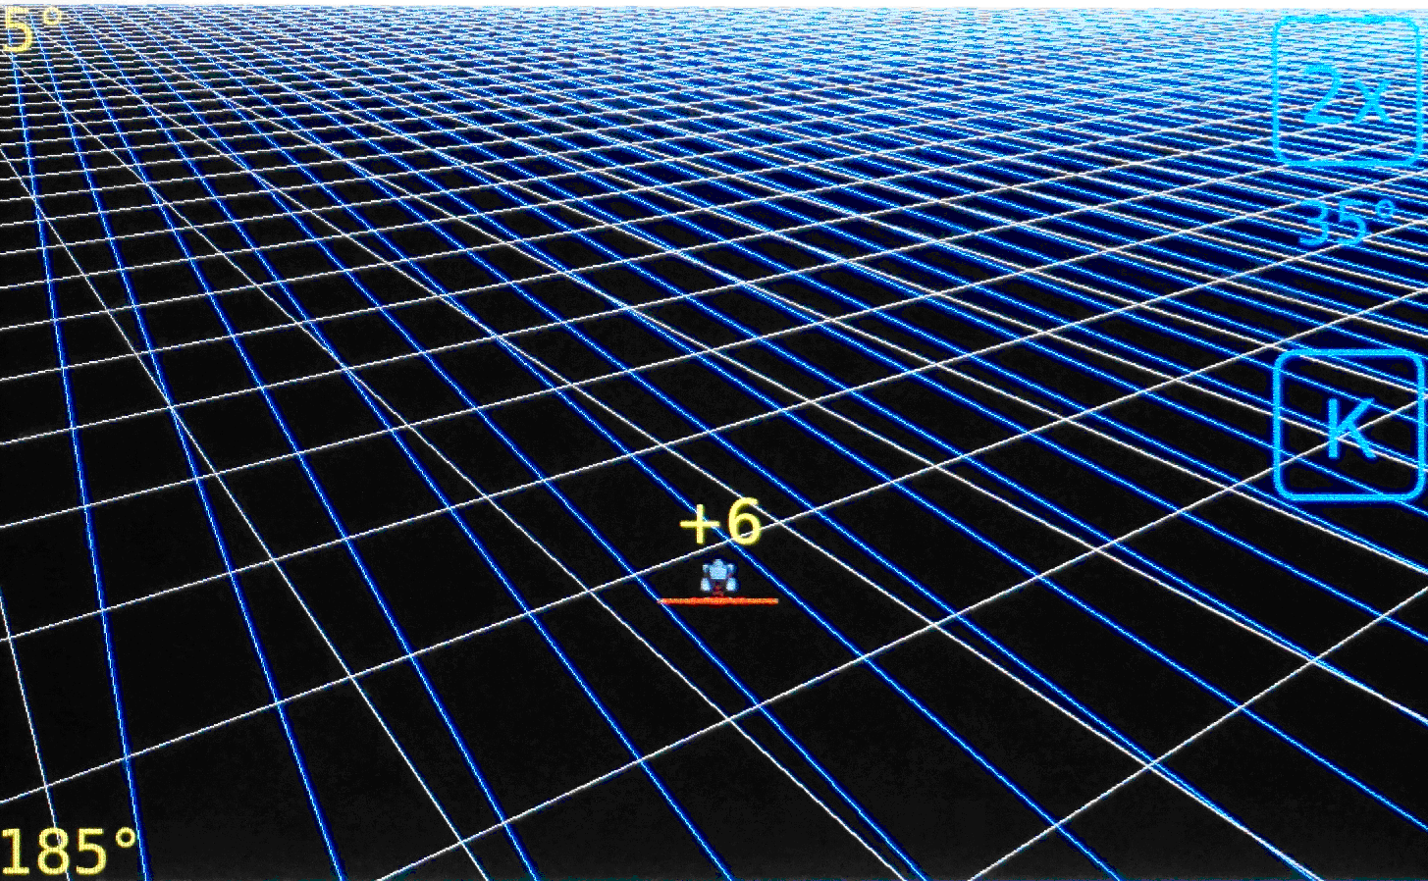

7.1.6.5. «Поправка».
В правом нижнем углу расположена кнопка «П», что означает «поправка». При нажатии на эту кнопку вводится корректирующая поправка. Эта функция используется в случаях, когда механизатор уверен, что положение агрегата правильное, а навигатор указывает на смещение в ту или иную сторону. Кнопка «П» дублирована правой нижней кнопкой монитора.

7.1.6.6. Прямолинейный курсоуказатель.
При нажатии на центральную часть окна появляется синяя линия курсоуказателя. Эта функция помогает делать длинные прямолинейные загонки. Отключается курсоуказатель аналогичным нажатием.
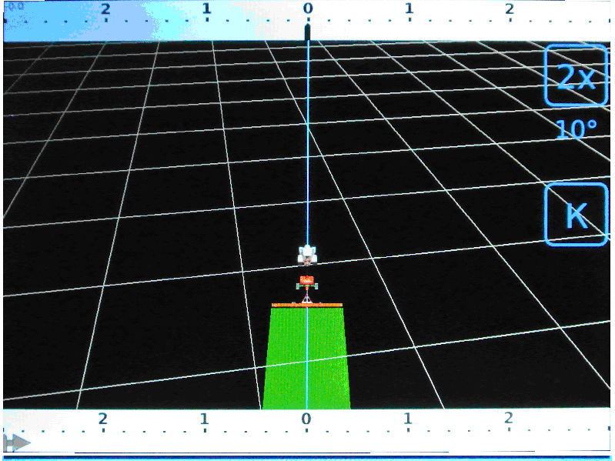

7.1.7. Окно «Перезагрузка»
Это окно позволяет выбрать одну из версий программы: для посевного комплекса, сеялки точного высева или курсоуказателя.

7.2. Блок питания
Используя бортовую сеть трактора, осуществляет электропитание УСКВ. Блокирует сетевые помехи и скачки напряжения.

7.3. Модуль датчиков
Является адресным устройством, устанавливается на культиваторе, обрабатывает информацию от датчиков потока семян.

7.4. Датчик потока семян
Устанавливается в разрез семяпровода распределителя, предназначен для контроля потока семян. Датчик снабжен светодиодным индикатором, загорающимся при засорении семяпровода. Это облегчает обнаружение засоренного семяпровода в темное время суток.

7.5. Концевой выключатель
Является адресным устройством, устанавливается на культиваторе, определяет функциональное положение орудия (заглублено или выглублено).

7.6. Контроллер бункера
Является адресным устройством, устанавливается на бункере, обрабатывает и передает информацию от датчиков бункера.

7.7. Датчик уровня семян и удобрений в отсеке бункера
Устанавливается внутри отсека бункера, присоединяется к контроллеру бункера, позволяет определять следующие уровни семян и удобрений: более 50%, от 50% до 15%, менее 15%.

7.8. Датчик давления
Установлен внутри корпуса контроллера бункера, из которого выведены наружу воздуховодные трубки. Определяет уровень избыточного давления в отсеке бункера (при незакрытой крышке бункера и отсутствии избыточного давления внутри отсека на некоторых моделях существенно изменяется количество дозируемого материала).

7.9. Датчики вращения
Устанавливаются на вентиляторе, дозаторах, приводном валу и присоединяются к контроллеру бункера. На чувствительном элементе датчика вращения расположен красный светодиод, который гаснет при наличии металла в зоне чувствительности.

7.10. Электропроводка культиватора и бункера
Представляет собой 4-х проводную разветвленную шину, снабженную герметичными разъемами и ответвительными коробками. Устанавливается на бункере и культиваторе. Предназначена для электропитания блоков УСКВ и проведения данных.

8. Монтаж УСКВ
8.1. Схема соединений блоков УСКВ

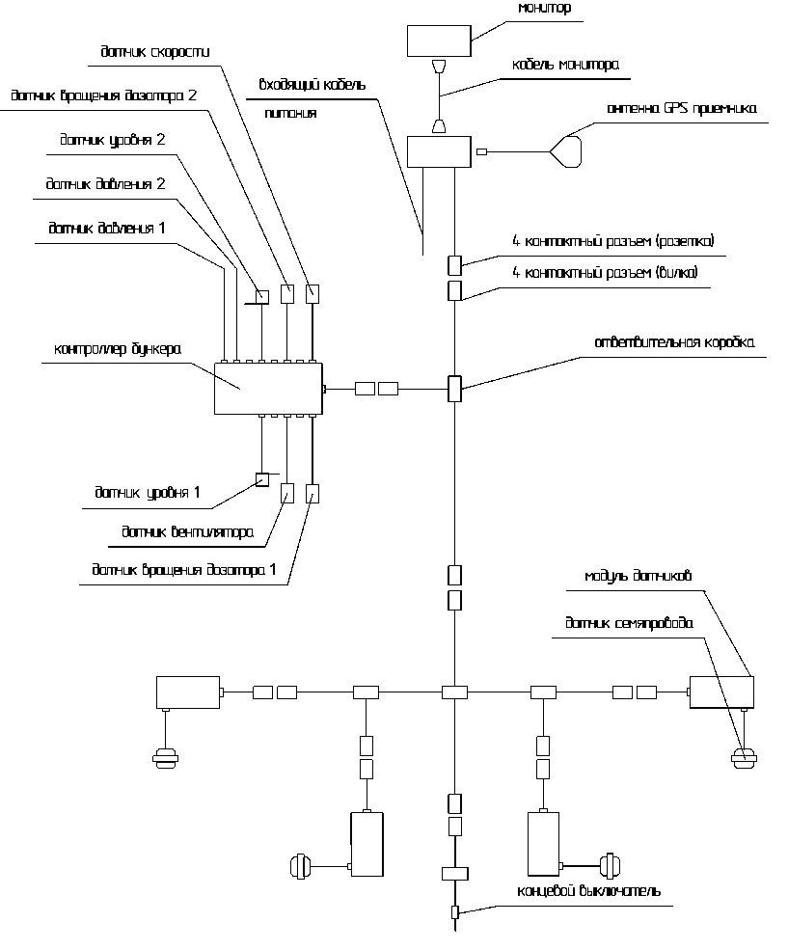

8.2. Укладка кабелей
Кабели не должны иметь повреждений оболочки и изоляции жил. Жилы перед подключением в клеммы необходимо скручивать. В процессе монтажа кабели следует укладывать так, чтобы не было перегибов, перекручиваний и передавливаний. Допустимый радиус изгиба кабелей — не менее пяти диаметров кабеля. Кабели после укладки следует закреплять хомутами так, чтобы не допустить их повреждения в процессе прямолинейного движения посевного комплекса и на разворотах.

8.3. Монтаж в кабине трактора
8.3.1. Монтаж монитора
Монитор устанавливается в кабине трактора таким образом, чтобы он находился в поле зрения механизатора, и, в то же время, не загораживал внешний обзор.
В первую очередь к стойке крыши кабины трактора крепится кронштейн монитора на два самореза d6х15мм, под которые, предварительно, сверлятся отверстия d 4,5 мм. Далее к кронштейну крепится монитор. После чего к разъему монитора, находящемуся на нижней стенке корпуса, присоединяется кабель. Разъем кабеля закрепляется отверткой посредством двух штатных винтов.
По окончании посевной монитор следует демонтировать.
8.3.2. Монтаж источника питания
Источник питания устанавливается в кабине трактора на три самореза d 4мм, под которые, предварительно, сверлятся отверстия d 3 мм.
Подводящий питающий кабель c соблюдением полярности подключается к бортовой сети трактора или аккумулятору двигателя внутреннего сгорания вентилятора.
Отводящий кабель с разъемом следует провести от источника питания через небольшой люк трактора, находящийся в задней части кабины, наружу. На уровне сцепного устройства с культиватором (или бункером) соеденить разъем кабеля с соответствующим разъемом кабеля электрической проводки.
Внимание : Перед закреплением кабеля на уровне сцепного устройства необходимо оставить провисание кабеля «на разворот».

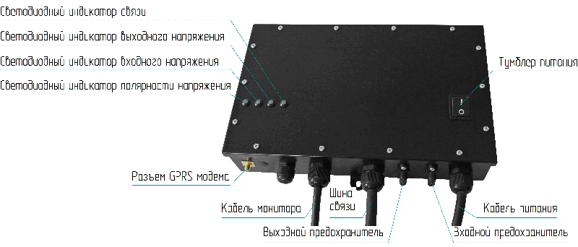

Схема подключения источника питания.

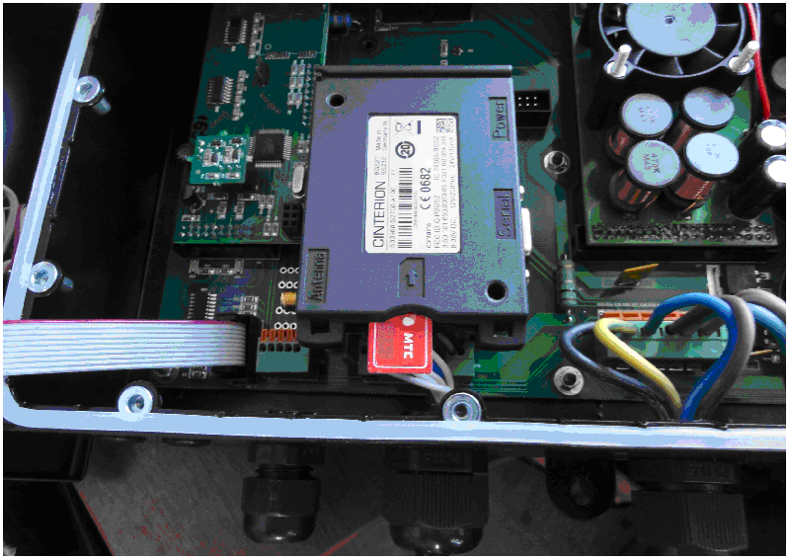

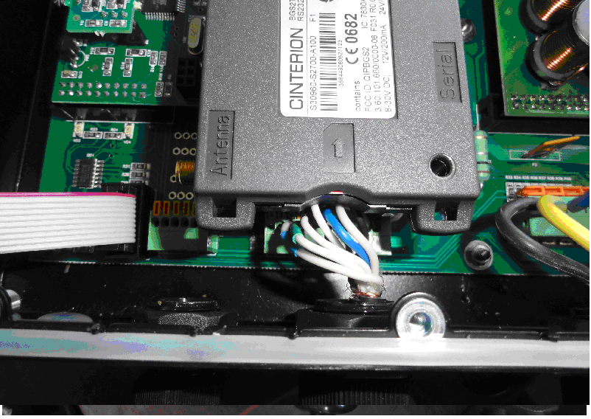

Установка Sim-крты.

8.4. Монтаж на культиваторе
8.4.1. Монтаж модуля датчиков
Модуль датчиков закрепляется на башне-распределителе при помощи кронштейна крепления таким образом, чтобы разъем располагался снизу модуля. К разъему модуля присоединяется соответствующий разъем проводки культиватора.
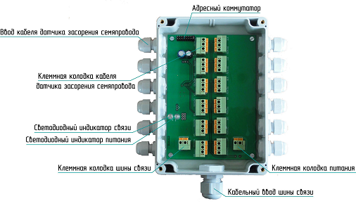
Схема подключения модуля датчиков

8.4.2. Монтаж датчика семяпровода
Семяпровод разрезается или распиливается поперек на расстоянии 150-200 мм от башни-распределителя. По краю распила удаляются лохмотья. Ближний к башне конец семяпровода слегка смазывается машинным маслом и вставляется до упора в фитинг датчика. Датчик устанавливается светодиодом вверх. После чего закручивается по часовой стрелке гайка фитинга. Со вторым концом семяпровода проделываются аналогичные манипуляции.
Кабель датчика семяпровода заводится в модуль датчиков через герметичный кабельный ввод и присоединяются к пружинным клеммам с учетом цветовой маркировки. Наружная гайка кабельного ввода закручивается рукой до упора для герметизации. С внутренней стороны крышки модуля приведена схема нумерации и подключения датчиков семяпроводов.
При необходимости излишки кабеля перед подключением можно обрезать. После чего необходимо снять верхний слой изоляции кабеля на длину 15-20 мм и зачистить провода на расстоянии 8-10 мм от края.
После монтажа всех датчиков на башне-распределителе на семяпроводы наклеиваются стикеры с порядковыми номерами.
Датчики рекомендуется устанавливать так, чтобы нумерация шла по часовой стрелке.
8.4.3. Монтаж концевого выключателя
Кронштейн концевого выключателя закрепляется при помощи винтов или саморезов на балке культиватора таким образом, чтобы при заглублении орудия обеспечивалось четкое срабатывание концевого выключателя. Разъем кабеля концевого выключателя присоединяется к проводке культиватора.
8.4.4. Монтаж проводки культиватора
Проводку необходимо расположить на культиваторе таким образом, чтобы исключить перегибы и перекручивания кабеля. По возможности, кабель укладывается вдоль гидравлических рукавов культиватора.
Разъемы проводки подключаются к соответствующим разъемам модулей датчиков, концевому выключателю и разъему проводки бункера или источника питания.
При помощи саморезов с прессшайбой ответвительные коробки фиксируются к балке культиватора через предварительно просверленные в ней отверстия d 3,5 мм.
Кабель закрепляется при помощи пластиковых хомутов. Там, где кабель невозможно закрепить пластиковыми хомутами, он крепится к раме культиватора при помощи перфорированной металлической ленты.

8.5. Монтаж на бункере
8.5.1. Монтаж проводки бункера
Проводку необходимо расположить на раме бункера таким образом, чтобы исключить перегибы и перекручивания кабеля. Ответвительную коробку следует располагать напротив контроллера бункера.
Разъемы проводки подключаются к соответствующим разъемам кабелей трактора и культиватора.
Отходящий от ответвительной коробки кабель присоединяется к контроллеру бункера.
При помощи саморезов с прессшайбой ответвительная коробка фиксируется к балке культиватора через предварительно просверленные в ней отверстия d 3,5 мм.
Кабель закрепляется при помощи пластиковых хомутов. Там, где кабель невозможно закрепить пластиковыми хомутами, он крепится к раме культиватора при помощи перфорированной металлической ленты.
8.5.2. Монтаж контроллера бункера
Контроллер бункера закрепляется на бункере при помощи кронштейна крепления таким образом, чтобы разъем располагался снизу. К разъему контроллера бункера присоединяется соответствующий разъем проводки бункера.

Схема подключения контроллера бункера
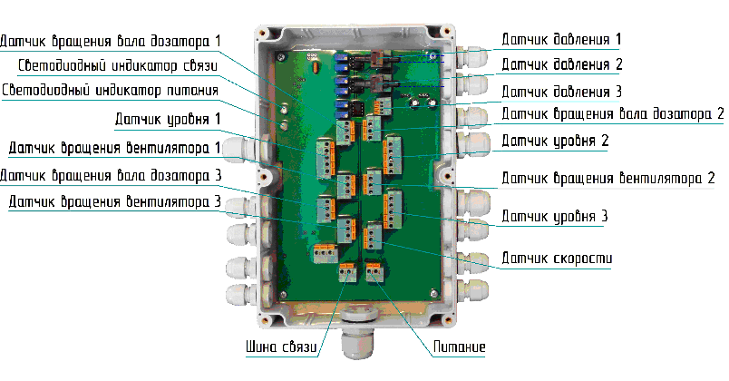
8.5.3. Монтаж воздуховодной трубки датчика давления
В стенке бункера просверливается одно отверстие диаметром 16 мм. В него устанавливается герметичный кабельный ввод, через который в отсек бункера заводится отходящая от контроллера бункера воздуховодная трубка. Эта трубка внутри отсека бункера прокладывается в верхнем направлении вдоль лестницы до люка. Наружная гайка кабельного ввода закручивается рукой до упора для герметизации.
8.5.4. Монтаж датчика уровня
Датчик уровня устанавливается внутри отсека бункера и фиксируется посредством винтов или саморезов к стенке или лестнице на заданном уровне.

В стенке бункера просверливается отверстие диаметром 16 мм. В него устанавливается герметичный кабельный ввод, через который из отсека бункера выводится отходящий от датчика уровня кабель. Наружная гайка кабельного ввода закручивается рукой до упора для герметизации.
Кабель датчика уровня через герметичный кабельный ввод заводится в контроллер бункера, где присоединяется к пружинным клеммам с учетом цветовой маркировки.
Наружная гайка кабельного ввода контроллера бункера закручиваются рукой до упора для герметизации.
8.5.5. Монтаж датчиков вращения вала дозатора, вращения вентилятора, скорости
Каждый датчик вращения устанавливается посредством монтажного кронштейна крепления точно напротив зуба шестерни (головки болта) с зазором 2-5 мм.
Кабель датчика вращения через герметичный кабельный ввод заводится в контроллер бункера, где присоединяется к пружинным клеммам с учетом цветовой маркировки.
Наружная гайка кабельного ввода контроллера бункера закручиваются рукой до упора для герметизации.
Внимание: Нельзя чрезмерно затягивать крепежные гайки датчика вращения, это может привести к его повреждению. По той же причине не рекомендуется близкая установка (1 мм и менее) датчика вращения от зуба шестерни (головки болта).

9. Проверка работоспособности УСКВ
Проверка работоспособности УСКВ выполняются после монтажа, при подготовке к посевной и в других случаях необходимости проверки системы.
При проведении проверок датчиков уровня, давления и вращения вала дозатора отсеки бункера должны быть пустыми.

10. Включение и выключение УСКВ
На крышку источника питания выведены 4 светодиода. Первый сигнализирует о соблюдении полярности при присоединении кабеля питания к бортовой сети трактора. Светится зеленым—полярность правильная, красным—неправильная. Второй светодиод отображает уровень входного напряжения: светится зеленым—напряжение в диапазоне 11,5÷30В, светится красным—напряжение выше 30В, мигает красным—напряжение ниже 11,5В. Третий светодиод отображает уровень выходного напряжения: светится зеленым—напряжение нормальное, светится красным—повышенное, мигает красным—пониженное. Четвертый светодиод мигает зеленым при наличии связи с монитором, светится красным при замыкании на шине данных.
Первый светодиод светится постоянно. При включении тумблера на источнике питания загорается зеленым второй и третий светодиоды и начинает мигать четвертый.
Монитор не имеет своего выключателя питания и включается от общего тумблера.
Прекращение подачи питания на УСКВ осуществляется выключением тумблера на источнике питания.

11. Настройка УСКВ
Вход в окно «Настройки» описан в п.7.1.3.

11.1. Вкладка «Общие»
11.1.1. «Количество бункеров»
Этим пунктом устанавливается общее количество отсеков бункеров (диапазон—0÷3, шаг—1).
11.1.2. «Количество башен»
Этим пунктом устанавливается общее количество башен-распределителей (диапазон—0÷12, шаг—1).
После этого следует ниже ввести количество семяпроводов, отходящих от каждой башни (диапазон 1÷16, шаг—1).
11.1.3. «Количество валов высевающих»
Этим пунктом устанавливается общее количество высевающих валов (диапазон—0÷3, шаг—1).
11.1.4. «Количество вентиляторов»
Этим пунктом устанавливается общее количество вентиляторов (диапазон—0÷2, шаг—1). После этого следует ниже ввести количество импульсов на один оборот каждого вентилятора (диапазон—1÷100, шаг—1).
11.1.5. «Ширина посевного агрегата»
Этим пунктом устанавливается ширина культиватора (диапазон—1÷30, шаг—0,1). Ширину культиватора следует устанавливать не фактическую, а уменьшенную на половину величины допустимого перекрытия при посеве.
Пример. Ширина по паспорту—10м. Допустимая величина перекрытия—40см. Вводить следует значение 9,8м (10 – 0,4/2 = 9,8).
11.1.6. «Гистограмма»
В этом пункте можно скрыть гистограмму.
11.1.7. «Критические уровни гистограммы»
В этом пункте устанавливаются пределы отклонений потока от условной средней величины.
«Желтая зона» устанавливает некритические уровни отклонения потока от условной средней величины в большую или меньшую сторону. На гистограмме такие семяпроводы выделены желтым цветом. «Желтая зона» ни на что не влияет, она лишь обращает внимание механизатора на изменившиеся характеристики потока в определенном семяпроводе (диапазон—10÷35, шаг—5). «Желтая зона» активируется при установке галочки слева от надписи.
«Красная зона» устанавливает критические уровни отклонения потока от условной средней величины в большую или меньшую сторону. На гистограмме такие семяпроводы выделены красным цветом. При достижении критического уровня в меньшую сторону
семяпровод будет считаться засоренным (диапазон—40÷100, шаг—5). «Красная зона» активируется при установке галочки слева от надписи.
11.1.8. «Отключение семяпроводов»
При нажатии на кнопку открывается существующая конфигурация башен и семяпроводов. Нажатием на соответствующие номера можно отключить любое количество датчиков семяпроводов на любой башне.
11.1.9. «Концевик заглубления инверсный»
Преимущественно в концевом выключателе, определяющем заглублено орудие или выглублено, используются нормально-разомкнутые контакты. При необходимости использовать нормально-замкнутые контакты следует активировать этот пункт настроек.

11.2. Вкладка «Дополнительные»
11.2.1. «Метод определения скорости»
Скорость может определяться тремя способами: вообще не определяться, определяться датчиком скорости или GPS-приемником. Нужный способ выбирается установкой галочки слева от надписей.
Если выбран датчик скорости, то необходимо установить константу датчика скорости (диапазон—1÷1000, шаг—1). Константа подбирается опытным путем.
11.2.2. «Привод вентилятора»
В этом пункте установкой галочки слева от надписей определяется голосовое напоминание о прогреве гидромотора или ДВС после запуска программы.
11.2.3. «Константа датчика скорости»
В этом пункте опытным путем подбирается константа датчика скорости для верного отображения реальной скорости движения посевного агрегата.
11.2.4. «Дата и время»
В этом пункте устанавливаются актуальные значения даты и времени.
11.2.5. «Порт контроллера»
В этом пункте устанавливается СОМ-порт контроллера УСКВ.
11.2.6. «Изменить пароль к настройкам общие/дополнительные»
В этом пункте изменяется пароль 1-го уровня (см. п.7.1.3.).

11.3. Вкладка «Специальные»
В этой вкладке устанавливаются технологические режимы работы посевного комплекса.
Вход возможен через пароли 1-го и 2-го уровней (см. п.7.1.3.).
11.3.1. «Максимальная скорость при посеве»
В этом пункте устанавливается максимальная скорость при посеве (диапазон—1÷60, шаг—1). При ее превышении цифровое значение скорости на мониторе изменяет цвет на красный (см. п.7.1.2.), звучит голосовое сообщение и событие записывается в протокол.
11.3.2. «Допустимые обороты»
В этом пункте устанавливается верхний и нижний пределы оборотов каждого вентилятора (диапазон—0÷10000, шаг—100). При выходе из допустимых значений цифровое значение оборотов вентилятора на мониторе изменяет цвет на красный (см. п.7.1.2.), звучит голосовое сообщение и событие записывается в протокол.
11.3.3. «Контролировать давление в бункере»
В этом пункте установкой галочки слева от надписи устанавливается контроль давления воздуха в бункерах.
11.3.4. «Давление в бункере»
В этом пункте отображается в реальном времени фактическое давление воздуха в каждом отсеке бункера и устанавливается минимально допустимое давление для всех отсеков бункера (диапазон—0÷20, шаг—1). При понижении давления ниже критического значения пиктограмма на мониторе изменяет цвет на красный (см. п.7.1.2.), звучит голосовое сообщение и событие записывается в протокол.
11.3.5. «Изменить пароль к настройкам «Специальные»
В этом пункте изменяется пароль 2-го уровня (см. п.7.1.3.).

11.4. Вкладка «Счетчики»
11.4.1. В этой вкладке отображаются общий, сезонный и сменный счетчики обработанной площади и пробега. Можно обнулить сезонные и сменные счетчики. Общие счетчики не обнуляются.
11.4.2. «Отключить отображение бункеров»
Бывают ситуации, когда временно используется только один бункер. Чтоб не отвлекать внимание механизатора на сообщения УСКВ от неиспользуемого бункера, его отображение можно скрыть, установив в соответствующем окошке галочку.
11.4.3. «Концевик замкнуть»
При выходе из строя концевого выключателя для продолжения работы следует поставить в соответствующем окошке галочку. Таким образом активируется виртуальный постоянно замкнутый концевой выключатель.

11.5. Вкладка «Навигатор»
В этой вкладке устанавливаются настройки навигатора. Вход без пароля, за исключением доступа к длинам агрегатов посевного комплекса и удалению треков.
11.5.1. «Навигатор»
При установке галочки слева от надписи «Навигатор» включается навигатор.
11.5.2. «Показывать аварии»
При установке галочки слева от этой настройки окно «Навигатор» будет автоматически переключаться на «Главное окно» на 3 секунды при возникновении событий, отображаемых «Главным окном».
11.5.3. «Схема посевного комплекса»
Эта настройка определяет последовательность агрегатов в посевном комплексе.
11.5.4. «Звук»
При установке галочки слева от надписи «Звук», включается звуковое оповещение (прерывистый звук частотой 1500гц) при отклонении в любую сторону от нулевого значения линейки на заданную величину. Эта величина устанавливается в «Пересеве» и «Недосеве». Термины «Пересев» и «Недосев» условны, и означают лишь отклонение от некоторого нулевого положения в сторону обработанной полосы или от нее.
Пример.
Ширина культиватора по паспорту—10м. Допустимая величина перекрытия—40см. Вводимое значение ширины—9,8м (10 – 0,4/2 = 9,8) (см. п. 11.1.5.). В «Пересеве» и «Недосеве» следует установить значения 0,2. Нулевым значением при таких установках будет расстояние 9,8м от ближайшей обработанной полосы. При отклонении от нее в любую сторону более чем на 20см начнется звуковое оповещение. При этих условиях движение культиватора в пределах ±20см от нулевого значения является штатным и укладывается в допустимую величину перекрытия 40см. Таким образом, указания навигатора на недосев до 20см фактически таковыми не являются. При превышении отклонения более 20см будет реальный недосев.
11.5.5. «Вид обработки»
Каждому виду обработки— «Севу», «Вспашке» и «Боронованию» —выделено отдельное хранилище треков. Таким образом, можно создать три независимых слоя данных. При нажатии на кнопку «Удалить треки» будут удалены все существующие треки соответствующего слоя. Эта функция может понадобиться в случае повторной обработки поля.
11.5.6. Следующая настройка определяет длины агрегатов в посевном комплексе.

11.6. Вкладка «Интернет»
В этой вкладке устанавливаются настройки передачи данных через интернет.

11.7. «Норма высева»
11.7.1. Базовая.
11.7.1.1. В этом режиме УСКВ отслеживает норму высева в реальном времени и сигнализирует об ее изменении при выходе значений из разрешенного диапазона.
11.7.1.2. Изначально следует произвести калибровку каждого дозатора под все высеваемые культуры и используемые удобрения. Для этого надо нажать кнопку «Установки». После ввода пароля 1-го уровня появится окно:

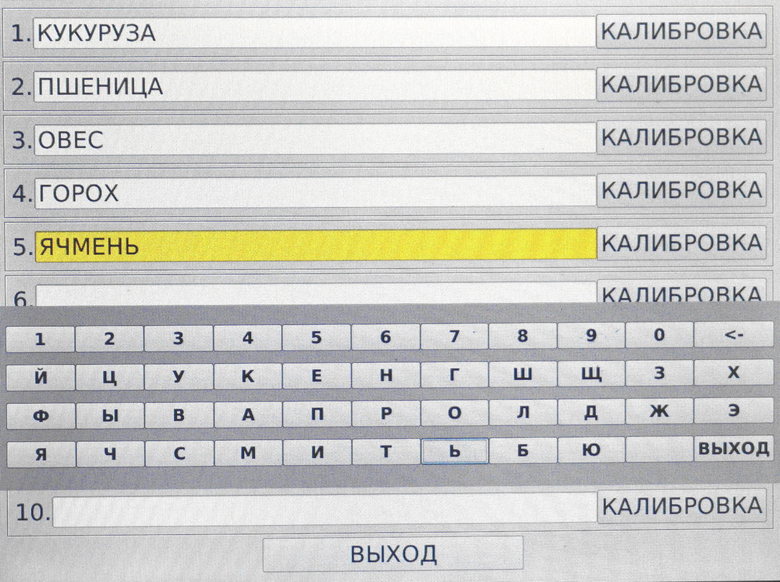

Далее следует задать название культуры и нажать «Калибровка». После чего сделать следующее:
- Снять нижнюю крышку дозатора и подвесить мешок для высеваемого материала
- Прокрутить ручку дозатора не менее 30-ти раз
- Взвесить высеваемый материал и ввести полученный результат в соответствующее окно
- Нажать кнопку «Применить»
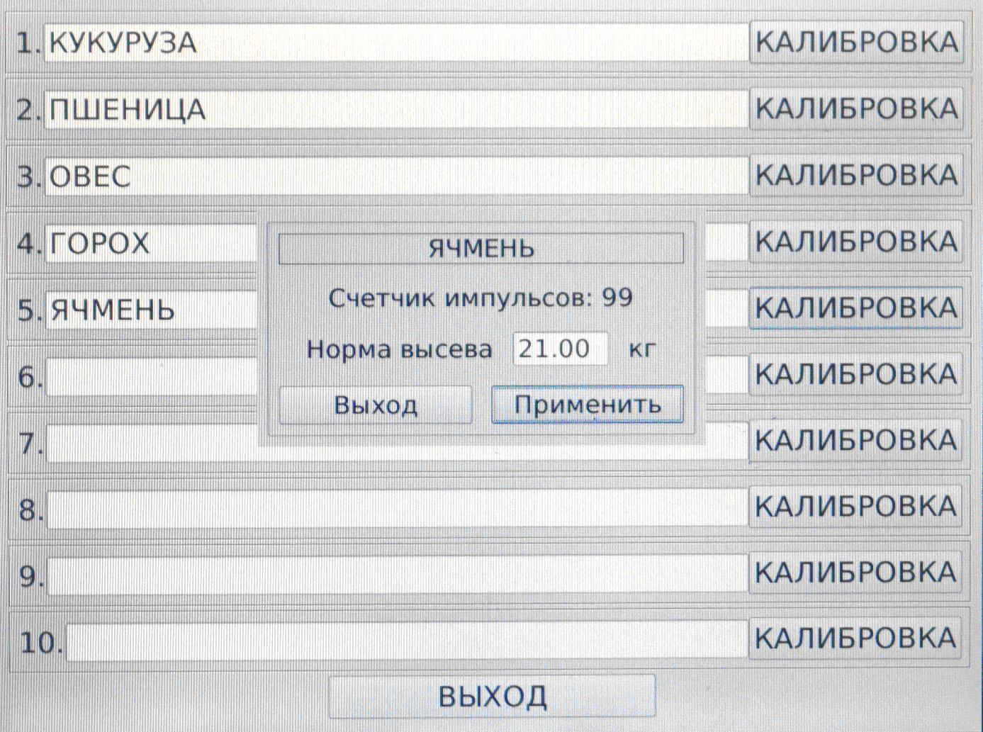

11.7.1.3. Перед началом работы на каждом дозаторе выбирается требуемый материал.

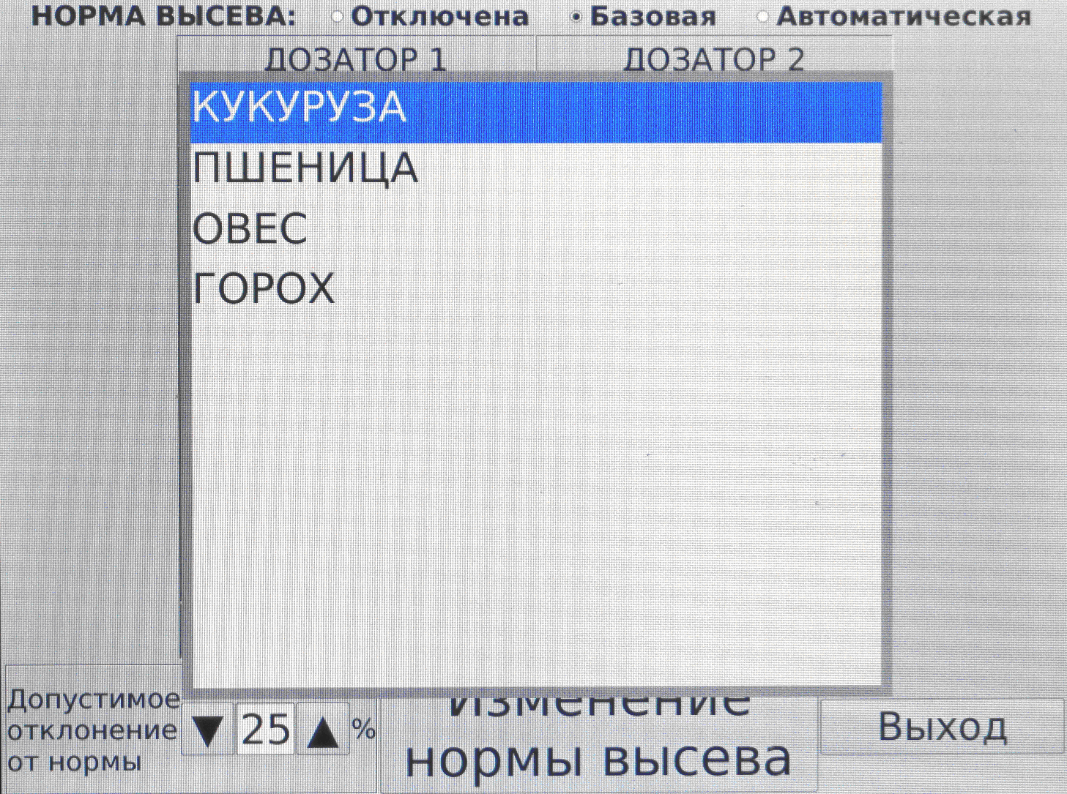

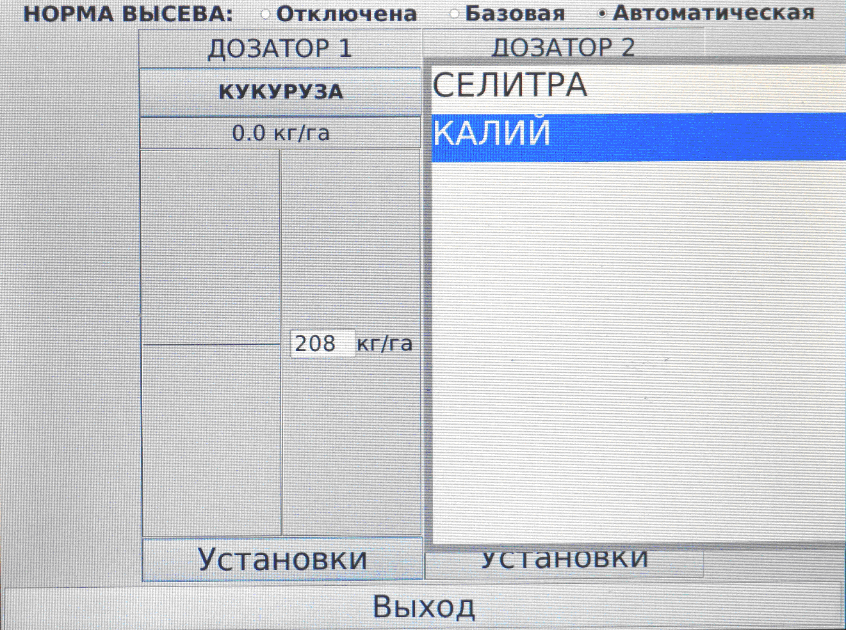

11.7.1.4. Во время движения посевного агрегата через 10 секунд от момента заглубления орудия следует нажать кнопку «Изменение нормы высева». Этим действием будет зафиксированы эталонные величины нормы высева для всех дозаторов. Их цифровые значения отображаются на соответствующих диаграммах.
11.7.1.5. «Допустимое отклонение от нормы»
Этот параметр задает допустимое отклонение в большую или меньшую сторону от эталонного значения (диапазон—5÷50, шаг—1). При выходе номы высева из рамок допустимого отклонения УСКВ отобразит это событие миганием пиктограммы соответствующего дозатора в главном окне и выведет звуковое сообщение: «Изменение нормы высева».
11.7.1.6. При изменении параметров для их сохранения следует нажать кнопку «Применить».

Внимание!
Любая ошибка при введении каких-либо параметров неизбежно приведет к искажению результатов.

11.7.2. Полуавтоматическая.
11.7.2.1. Полуавтоматическая без системных весов. Этот режим реализуется при наличии в составе УСКВ линейных актуаторов на вариаторах, контроллера управления и отсутствии системных весов.
11.7.2.1.1. В вышеуказанном режиме УСКВ отслеживает норму высева в реальном времени и, при необходимости, корректирует ее.
11.7.2.1.2. Изначально следует произвести калибровку каждого дозатора под все высеваемые культуры и используемые удобрения. Для этого надо нажать кнопку «Установки». После ввода пароля 1-го уровня появится окно:
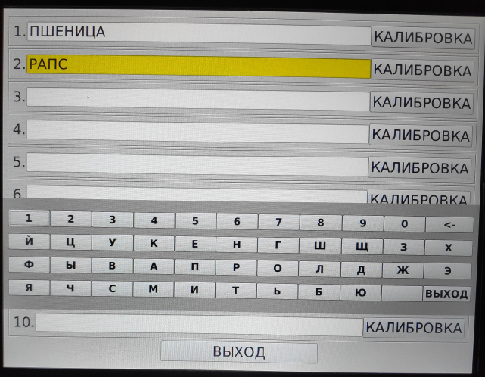
Далее следует задать название культуры и нажать «Калибровка».
Появится окно:

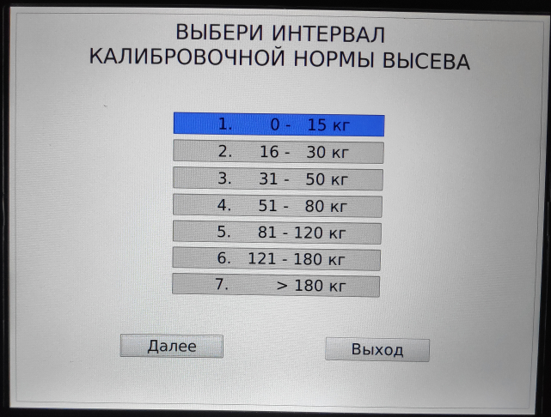

В этом окне надо выбрать диапазон нормы высева калибруемого посевного материала из расчета кг/Га и нажать «Далее». Появится окно:

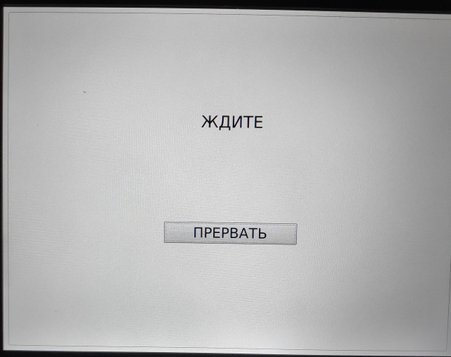
В это время актуатор выводит вариатор в нужное положение. После чего появится окно:

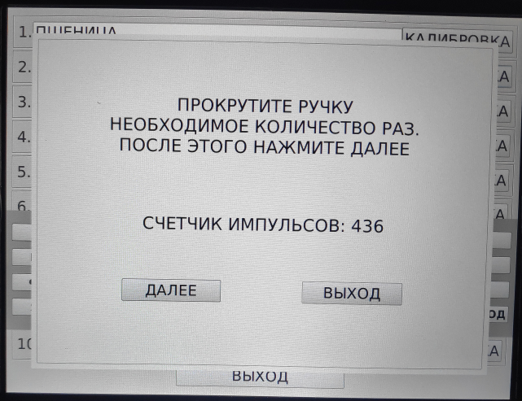
Далее следует прокрутить ручку в соответствии рекомендациями производителя посевного комплекса (из расчета засева 0,1 Га). Появятся значения счетчика импульсов. После чего нажать «Далее». Появится окно:
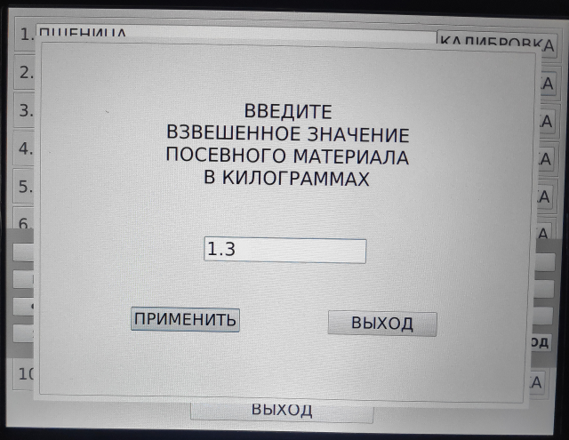
Далее надо ввести значение взвешенного посевного материала в килограммах и нажать «Применить».
11.7.2.1.3. После калибровки надо выбрать высеваемую культуру. Для этого следует нажать на надпись «Дозатор» и в выпавшем меню сделать выбор.
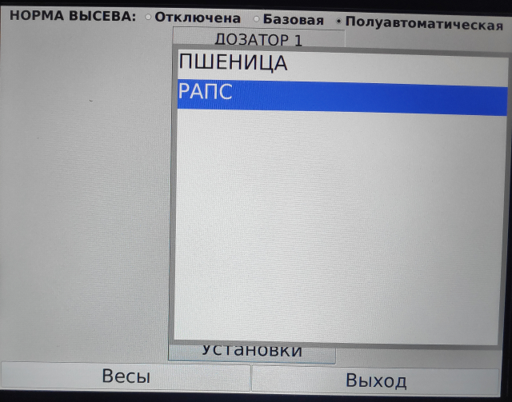

11.7.2.1.4. Далее устанавливается требуемая норма высева.
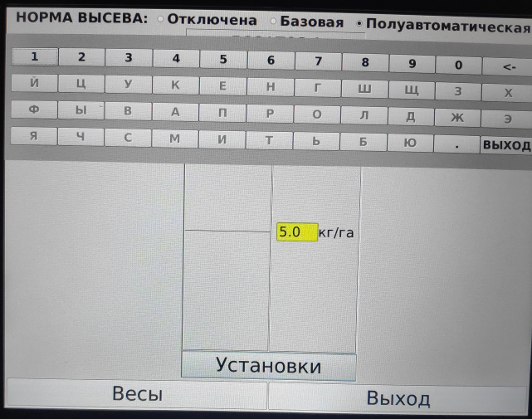
При нажатии «Выход» произойдет возврат в «Главное окно».

Внимание!
Любая ошибка при введении каких-либо параметров неизбежно приведет к искажению результатов.

11.7.2.2. Полуавтоматическая с системными весов. Этот режим реализуется при наличии в составе УСКВ линейных актуаторов на вариаторах, контроллера управления и системных весов.
11.7.2.2.1. В вышеуказанном режиме УСКВ отслеживает норму высева в реальном времени и, при необходимости, корректирует ее, а также использует системные весы для взвешивания посевного материала при калибровке.
11.7.2.2.2. Изначально следует произвести калибровку каждого дозатора под все высеваемые культуры и используемые удобрения. Для этого надо нажать кнопку «Установки». После ввода пароля 1-го уровня появится окно:

Далее следует задать название культуры и нажать «Калибровка».
Появится окно:

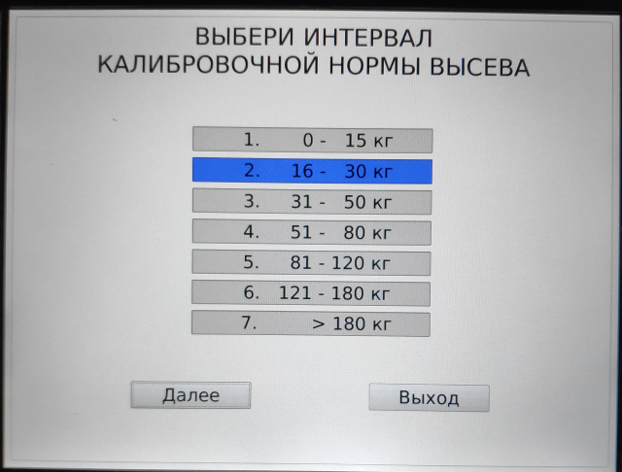

В этом окне надо выбрать диапазон нормы высева калибруемого посевного материала из расчета кг/Га и нажать «Далее». Появится окно:

В это время актуатор выводит вариатор в нужное положение. После чего появится окно:

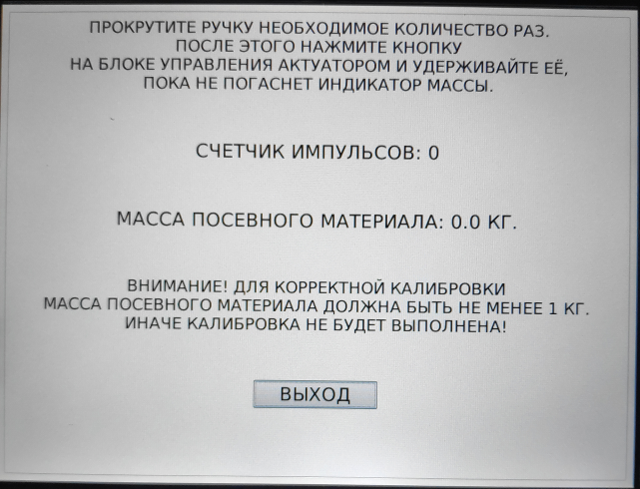

Далее следует прокрутить ручку в соответствии рекомендациями производителя посевного комплекса (из расчета засева 0,1 Га), но не менее 1кг. В открытом окне появятся значения счетчика импульсов и масса высыпанного посевного материала.
По окончании вращения ручки надо нажать кнопку на блоке управления и удерживать ее в нажатом состоянии до выключения индикатора массы. Появится окно:
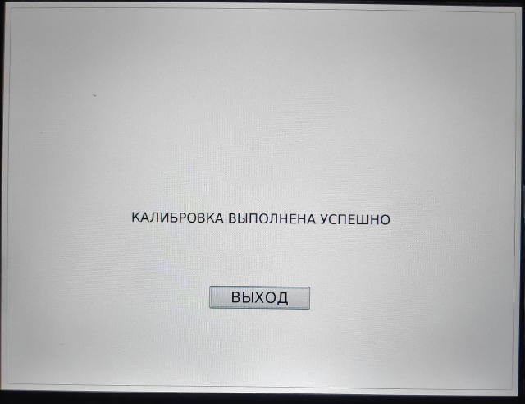

11.7.2.2.3. После калибровки надо выбрать высеваемую культуру. Для этого следует нажать на надпись «Дозатор» и в выпавшем меню сделать выбор.

11.7.2.2.4. Далее устанавливается требуемая норма высева.
При нажатии «Выход» произойдет возврат в «Главное окно».

Внимание!
Любая ошибка при введении каких-либо параметров неизбежно приведет к искажению результатов.

12. Проверка и настройка блоков УСКВ
12.1. Контроллер бункера
Внутри корпуса на плате контроллера бункера установлено два светодиодных индикатора. При штатной работе модуля один индикатор светится зеленым цветом, другой отображает связь с источником питания и мигает красным цветом.
На экране монитора при этом должны отображаться пиктограммы датчиков бункера согласно настройкам.

12.2. Датчик вращения
Датчик вращения на своем торце (со стороны выхода кабеля) имеет светодиод. Светодиод должен гаснуть, когда зуб шестерни (головка болта) проходит возле чувствительного элемента.
Проверка датчика вращения вала дозатора осуществляется следующим образом. Вал следует привести в движение при помощи рукоятки. Соответствующая пиктограмма на экране монитора изменит свой цвет с красного на синий.
Проверка датчика вращения вентилятора осуществляется следующим образом. Следует включить гидромотор (или двигатель внутреннего сгорания). Соответствующая пиктограмма на экране монитора изменит свой цвет с красного на синий, и возле нее появится цифровое значение частоты вращения.
Проверка датчика скорости осуществляется следующим образом. Следует вывесить приводное колесо и несколько раз его провернуть. На экране монитора появится цифровое значение скорости.

12.3. Датчик уровня
При перекрытии нижней или верхней пары фотоэлементов линейки непрозрачным материалом (имитация половины бункера) соответствующая пиктограмма на экране монитора окрасится в желтый цвет.
При перекрытии обеих пар фотоэлементов линейки непрозрачным материалом (имитация полного бункера) соответствующая пиктограмма на экране монитора окрасится в синий цвет.

12.4. Датчик давления
Проверка датчика давления осуществляется следующим образом. Следует закрыть все крышки отсеков бункеров, включить вентилятор и установить его обороты на минимально допустимой скорости. Открыть вкладку «Специальные» (см. п.11.3.) и посмотреть фактическое давление во всех отсеках. Оно должно быть во всех отсеках >0. В противном случае отсек не герметичен и следует найти и устранить причину пропускания. Далее устанавливается минимально допустимое давление для всех отсеков, которое должно быть ниже минимального фактического значения.
Далее обороты вентилятора следует плавно снижать до тех пор, пока фактическое давление во всех отсеках не достигнет минимально допустимого. По мере достижения этого уровня давления в каждом отсеке соответствующая пиктограмма на экране монитора изменит свой цвет на красный.
После чего обороты вентилятора следует плавно повышать до тех пор, пока фактическое давление во всех отсеках не превысит минимально допустимое. По мере достижения этого уровня давления в каждом отсеке соответствующая пиктограмма на экране монитора изменит свой цвет на синий.

12.5. Концевой выключатель
Проверка концевого выключателя осуществляется следующим образом. Следует заглубить и выглубить орудие. При этом соответствующая пиктограмма на экране должна изменят свой вид.

12.6. Модуль датчиков
Внутри корпуса на плате модуля датчиков установлено два светодиодных индикатора. При штатной работе модуля один индикатор светится зеленым цветом, другой отображает связь с источником питания и мигает красным цветом.
На экране монитора при этом должны отображаться пиктограммы башен согласно настройкам.

12.7. Датчик семяпровода
На корпусе датчика семяпровода установлен светодиод. При штатной работе датчика в отсутствие пролетающих через него частиц светодиод не светится. При пролете через датчик частицы светодиод на короткое время загорается красным цветом. При засорении семяпровода и выглубленном орудии светодиод светится красным цветом постоянно.
На экране монитора должны отображаться пиктограммы башен с семяпроводами согласно настройкам.
В собранной УСКВ датчики семяпроводов проверяются следующим образом:
- В бункер засыпается некоторое количество зерна
- Включается вентилятор
- Заглубляется орудие, или нажимается концевой выключатель
- Проворачиваются катушки высевающего вала
- При поступлении зерна по семяпроводам светодиоды на датчиках семяпроводах должны мигать
- На мониторе текущая гистограмма не должна выходить за желтую зону при проходимых семяпроводах
- Если полностью или частично перекрыть один или несколько семяпроводов, то на текущей гистограмме их показатели опустятся в желтую или красную зону
- Там, где показатели гистограммы находятся в красной зоне, появятся сообщения о засоренных семяпроводах.

12.8. Схема контроллера линейных актуаторов.
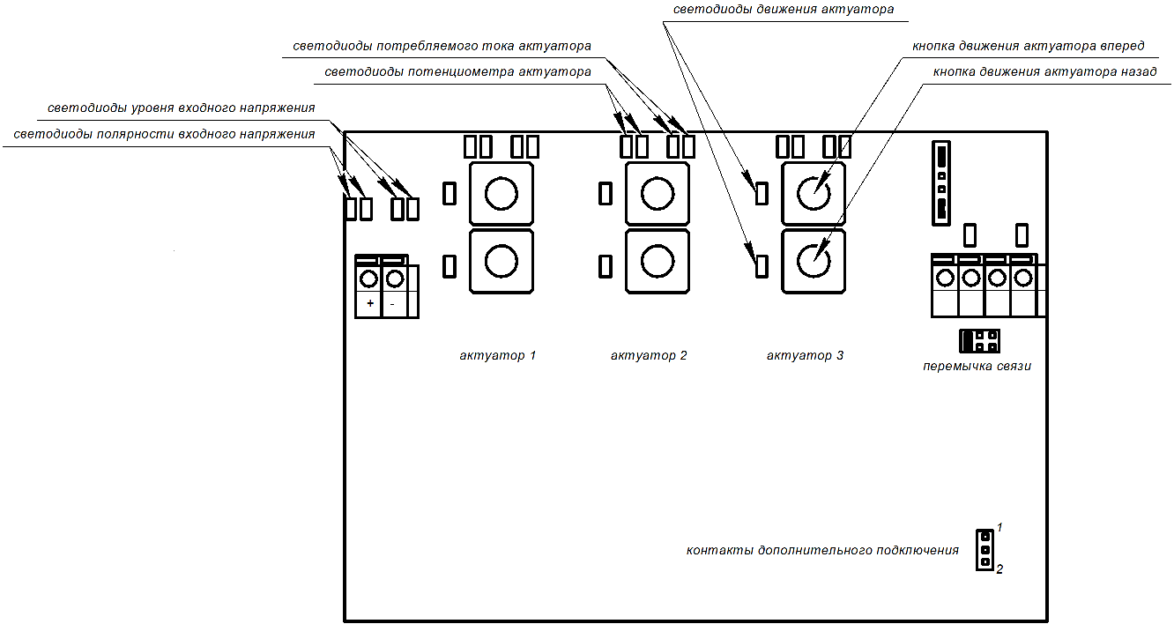

13. Техническое обслуживание УСКВ
Техническое обслуживание производится с целью своевременного выявления неисправностей УСКВ и обеспечения штатной ее работы в течение длительного времени.

13.1. Ежедневное обслуживание
Необходимо ежедневно визуально проверять состояние кабелей, стыковку разъемов и состояние блоков УСКВ. При попадании на блоки масла, дизельного топлива или удобрений следует их аккуратно протереть сухой тканью. Экран монитора допускается протирать только мягкой хлопчатобумажной тканью.
Внимание: не допускается эксплуатация УСКВ при обнаружении механических повреждений блоков, кабелей или разъемов. Поврежденный блок следует отключить от системы и заменить на новый.

13.2. Обслуживания перед началом посевной
Перед началом посевной следует установить монитор в кабину трактора, соединить разъемы электропроводки и провести полную проверку УСКВ согласно разделу 12.

13.3. Обслуживания по окончании посевной
По окончании посевной следует демонтировать монитор из кабины трактора, рассоединить разъемы между трактором, культиватором и бункером; разъемы упаковать в полиэтиленовые пакеты и прикрепить к чему-либо пластиковыми стяжками.
Монитор следует хранить при температуре не ниже -5º. В противном случае возможно повреждение батареи часов монитора.

14. Устранение неисправностей
Для поиска и устранения неисправностей на месте проведения ремонтных работ требуется:
- Наличие инструкции по эксплуатации
- Наличие необходимых приборов и инструментов (мультиметр, отвертки, бокорезы)
- Наличие обученного персонала или хотя бы ознакомленного с настоящей инструкцией

14.1. Общие сведения
14.1.1. Меры безопасности
- Следует проявлять особую осторожность при проведении работ в зонах подвижных и вращающихся частей бункера и культиватора
- Не включать, без необходимости, двигатель трактора и привод вентилятора
- Перед включением вентилятора убедиться, что установлена защитная сетка вентилятора
- Перед опусканием орудия убедиться, что на культиваторе нет людей
- При измерении электрических характеристик щупы в точках измерений устанавливать так, чтобы при случайном соскальзывании щупа его наконечник не замкнул точки разных электрических цепей (это может привести к выходу из строя УСКВ)
- Запрещается производить проверку на «искру» замыканием проводов на массу или между собой, участков схем внешним проводом
14.1.2 Измерение напряжения
Целостность проводов и исправность электронных узлов можно определить при помощи измерения напряжения в определенных точках электрических цепей. Для измерения напряжения следует использовать вольтметр постоянного тока или мультиметр в режиме измерения постоянного напряжения.
Причинами как повышенного, так и пониженного напряжения могут быть обрывы проводов, плохие контакты из-за окисления в разъемах и клемниках.
14.1.3 Измерение сопротивления
Целостность жил проводников и отсутствие замыкания можно определить измерением сопротивления соответствующего участка цепи.
Измерения рекомендуется производить мультиметром с переключаемым диапазоном измерения сопротивлений.
Чтобы не повредить прибор все работы по измерению сопротивлений проводятся при отключенном питании.
Измеряемое сопротивление жил проводов и предохранителей должно быть близко к нулю или иметь очень малое значение.

  - Возможные неисправности и способы их устранения
    - Монитор не включается
  - Проверить фиксацию разъема подводящего кабеля
  - Проверить работоспособность источника питания (см. п.8.3.2. и п.10)
  - Проверить входной и выходной предохранители
  - Если на входе источника питания нет напряжения при целом предохранителе, то следует проверить напряжение на клеммах подключения к бортовой сети и целостность подводящего кабеля.
    - Монитор выводит надпись «Нет сигнала от контроллера» и звучит сообщение:
«Нет сигнала от устройства»
- Проверить целостность кабеля, отходящего от монитора к источнику питания.
    - Одна или несколько пиктограмм на мониторе окрашены в красный цвет и
мигают, звучит сообщение: «Нет сигнала от устройства»
- Проверить целостность кабелей.
- Проверить разъемные соединения кабелей.
- Проверить наличие подходящего питания на узлы УСКВ по световым индикаторам.
- Надпись «Скорость GPS?» может мигать при отсутствии сигналов от спутников.
- При обнаружении обрыва кабеля необходимо соединить его жилы согласно цвету при помощи зажимов или на пайку.
Внимание: Не допускается соединение проводов кабеля «на скрутку», это приведет к нестабильной работе системы и перегреву питающих проводов.
    - При включенном вентиляторе пиктограмма на мониторе не изменяется, не отображаются обороты вентилятора или выводятся нестабильно (при нормально работающем вентиляторе число оборотов скачет)
- Проверить исправность чувствительного элемента датчика вентилятора. Исправность проверяется по светодиоду находящемуся на торце чувствительного элемента. Когда в чувствительной зоне металла нет, светодиод должен светиться ярко. Если светодиод не светится или наблюдается слабое свечение светодиода, то чувствительный элемент необходимо заменить. Когда в чувствительную зону попадает металл (головка болта) светодиод гаснет. Если светодиод не гаснет или гаснет не полностью, то чувствительный элемент также необходимо заменить.
- Отрегулировать рабочий зазор чувствительного элемента. Чувствительный элемент должен четко срабатывать на каждую головку болта.
- Проверить качество подключения чувствительного элемента к клеммам датчика.
- Если после выполнения вышеописанных действий ничего не изменится, то неисправна плата датчика и его необходимо заменить.
    - При вращающимся вале дозатора пиктограмма на мониторе не изменяется.
- Выполнить действия, описанные в п. 14.2.5.
    - Во время движения трактора на мониторе не выводится скорость.
- Если используется датчик скорости, то следует выполнить действия, описанные в п. 14.2.5.
- Если используется GPS-приемник, то следует проверить качество соединения GPS-приемника с источником питания.

15. Перечень инструментов необходимых для монтажа
- Отвертка крестовая – 1 шт.
- Отвертка плоская – 1 шт.
- Ножовка по металлу – 1 шт.
- Набор гаечных ключей - 2 шт.
- Шуруповерт с функцией сверления – 1 шт.
- Бокорезы – 1 шт.
- Нож для обрезки кабеля – 1 шт.

